Врз основа на член 121 став 2 алинеја 6 од Законот за заштита на децата (“Службен весник на РМ” бр.23/13, 12/14, 44/14, 144/14, 10/15, 25/15, 150/15, 192/15, 27/16, 163/17, 21/18, 198/18 и “Службен весник на РСМ” бр.104/19, 146/19, 275/19, 311/20, 294/21, 150/22 и 236/22) и член 37 став 1 алинеја 7 од Статутот на Јавната општинска установа за деца – Детска градинка “ВЕСЕЛО ШТРКЧЕ”, Кривогаштани со бр.01-2/1 од 03.08.2018 година и бр.03-154/4 од 18.09.2019 година, Директорот на ЈОУДГ “ВЕСЕЛО ШТРКЧЕ” донесe

ГОДИШЕН ИЗВЕШТАЈ

За реализација на Годишната програма за работа на
ЈОУДГ “ВЕСЕЛО ШТРКЧЕ” с.Кривогаштани
за воспитната 2024/25 година

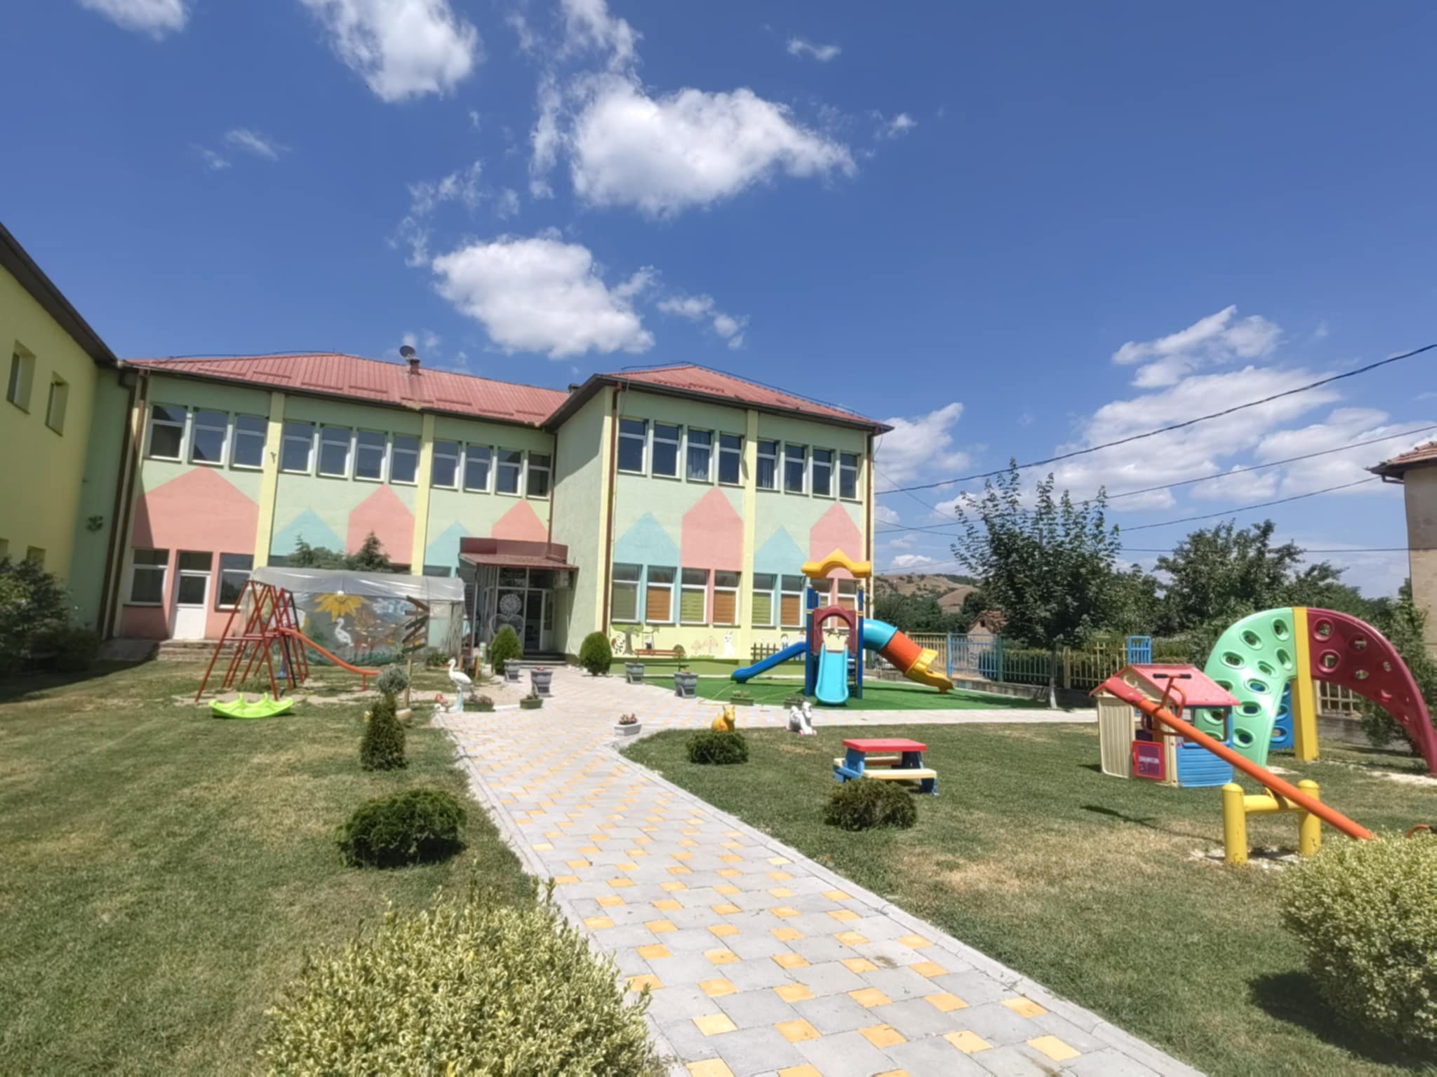

СОДРЖИНА:

ВОВЕД

ПОЈДОВНИ ОСНОВИ ЗА ОРГАНИЗИРАЊЕ НАДЕЈНОСТА

- ПРОСТОРНИ УСЛОВИ ЗА РАБОТА И ОРГАНИЗИРАНА ПОСТАВЕНОСТ

  - Матичен објект „ВЕСЕЛО ШТРКЧЕ “
  - Детска градинка„ЈАГОТКА“
  - ЦРДР “ШАРЕН ЦВЕТ”

- ОПРЕМЕНОСТ НА УСТАНОВАТА ЗА ДЕЦА
3.1. Степен на опременост со дидактички играчки и други материјали
3.2. Стручна литература

- ОРГАНИЗИРАЊЕ НА РАБОТАТА ВО ГРАДИНКАТА

СОРАБОТКА СО РОДИТЕЛИТЕ

- СОРАБОТКА СО ДРУГИ ИНСТИТУЦИИ

СТРУЧНО УСОВРШУВАЊЕ НА ВОСПИТНО-ОБРАЗОВНИОТ И ЗГРИЖУВАЧКИОТ КАДАР

РЕАЛИЗАЦИЈА НА ВОСПИТНО ОБРАЗОВНАТА РАБОТА НА ВОСПИТНИОТ КАДАР

  - Активности кој се реализираа во рамките на проектот
“ПАТУВАЊЕ НИЗ КУЛТУРНОТО НАСЛЕДСТВО” се:
  - Активности кои се реализираа во рамките на проектот
“СЕМЕЈСТВО И СЕМЕЈНИ ВРЕДНОСТИ”се:

- ПРОГРАМА ЗА ЈАВНИ-КУЛТУРНИ МАНИФЕСТАЦИИ

91. Манифестации посветени за детето

РАБОТАТА НА ЗГРИЖУВАЧКИОТ КАДАР - НЕГОВАТЕЛИ

РЕАЛИЗАЦИЈА НА ЗДРАВСТВЕНА ЗАШТИТА

ГОДИШЕН ИЗВЕШТАЈ ЗА РАБОТАТА НА ДИРЕКТОРОТ

ПЛАН ЗА ТЕКОВНО И ИНВЕСТИЦИСКО ОДРЖУВАЊЕ

- ЗАКЛУЧНИ СОГЛЕДУВАЊА

ВОВЕД

Воспитно-образовната и згрижувачка дејност на децата од предучилишна возраст (2-6 години) во Јавната општинска установа за деца-Детска градинка “ВЕСЕЛО ШТРКЧЕ”, Кривогаштани,општина Кривогаштани во текот на 2024/2025 година се реализираше преку соодветно планирање, програмирање, евидентирање и евалуирање на работата.
Раните години се темелот врз кој се градат отворените општества, тие нудат уникатна
можност за обликување поздрави и попросперитетни, стабилни и парципативни општества.
Основната дејност-згрижување и воспитување на деца од предучилишна возраст се
реализираше преку згрижување, престој, нега, исхрана, воспитание, образование, спортско-рекреативни, културно-забавни активности, мерки и активности за подобрување и зачувувана здравјето на интелектуалниот, емоционалниот, физичкиот, менталниот и социјалниразвој на детето, создавање на поквалитетни услови за престојна деца од 2 години до 6 годишна возраст односно до вклучување во основно образование.
Основната цел на работатат на Детската градинка “ВЕСЕЛО ШТРКЧЕ”, Кривогаштани е да реализира програми и активности кои ќе им помогнат на децата да ги достигнат своите целосни потенцијали.

Годишниот извештај е подготвен согласно законски регулативи и прописи.
Преку извештајот ќе ги представиме сите активности кои биле предвидени во Годишната програма за учебната 2024/25 година и кои биле реализирани.

ПОЈДОВНИ ОСНОВИ ЗА ОРГАНИЗИРАЊЕ НА ДЕЈНОСТА

Годишната програма е подготвена согласно следниве појдовни основи:
  - Закон за заштита на децата ( “Службен весник на Република Македонија” бр.23/13, 12/14, 44/14, 144/14, 10/15, 25/15, 150/15, 192/15, 27/16, 163/17, 21/18, 198/18 и “Службен весник на Република Северна Македонија” бр.104/19, 146/19, 275/19, 311/20, 294/21, 150/22 и 236/22 );
  - Одлуката за утврдување на мрежата на јавните установи за деца-детски градинки,донесена од Владата на РМ (“Службен весник на Република Македонија” бр.28/05);
  - Програма за рано учење и развој базирана на СРУР (“Службен весник на Република Македоноја” бр. 46 од 06.03.2014 година);
  - Стандарди за рано учење и развој за децата од 2-6 години;
  - Условите што ги обезбедува детската градинка за реализирање на целите, задачите и програмските содржини;
  - Позитивните искуства и резултатите што ги постигнала градинката во реализирањето на згрижувачко-воспитната дејност во изминатиот период.

Oрганизирање на дејноста произлегува од целите и задачите на предучилишното воспитание и образование, кои цели и задачи беа предмет на реализација на програмата 2024/25 година а тоа се: да го одгледува, потикнува, насочува и облагодарува развојот на детската личност.

- ПРОСТОРНИ УСЛОВИ ЗА РАБОТА И ОРГАНИЗИРАНА ПОСТАВЕНОСТ

Дејноста на Јавната општинска установа во учебната 2024/25 година се реализираше во два објекти.
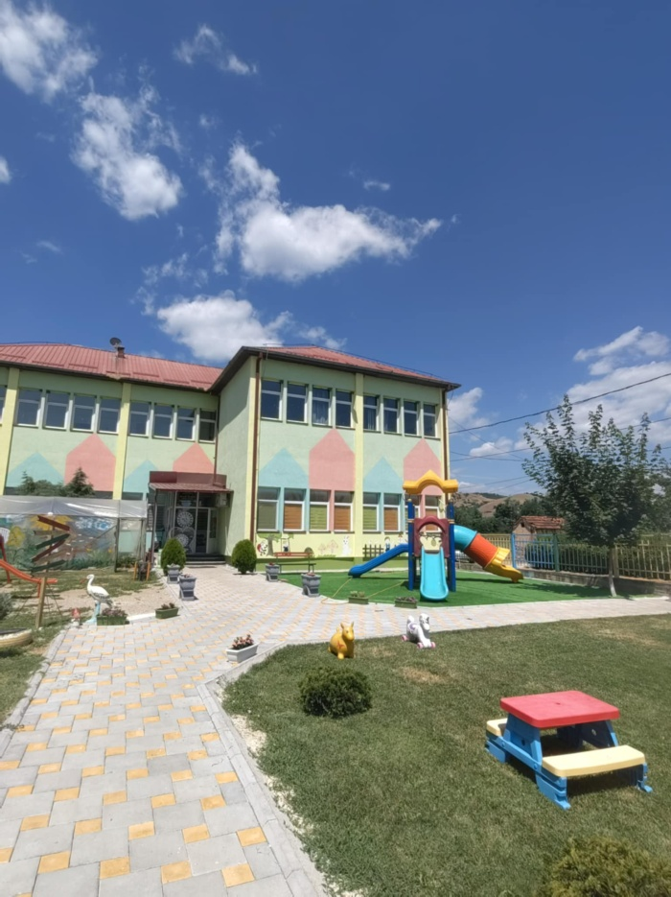

  - Матичен објект „ВЕСЕЛО ШТРКЧЕ“, Кривогаштани
Адреса:Ул. „Македонски Просветители“ бр.7, Кривогаштани
Вкупно запишани деца на почетокот на воспитната година во ЈОУДГ “ВЕСЕЛО ШТРКЧЕ”, Кривогаштани беа вкупно 32 деца поделени во две хетерогени групи.

ЈОУДГ “ВЕСЕЛО ШТРКЧЕ” с.Кривогаштани располага со 178 ^{м2} + 610 ^{м2} дворна површина.

- Занимална наменета за престој на деца од 2 до 4 годишна возраст, која е опремена со плакари, масички, столчиња, креветчиња, дадиактички и игровен материјал за деца соодветен на нивната возраст;
- Занимална наменета за престој на деца од 4 до 6 годишна возраст, која е опремена со плакари, масички, столчиња, креветчиња, дидактички и игровен материјал за деца соодветен на нивната возраст;
- Во овој објект е сместена главната кујна во која се подготвува храната за децата;
- Во градинката е сместена и пералната во која редовно се води сметка за чистотата на постелнината и другите пропратни елементи за другите објекти кога ќе бидат ставени во работна функција;
- Санитарен простор наменет за децата;
- Канцеларија во која се сместени Директорот и Административното лице;
- Двор во кој се реализираат активности од физичко и здравствено воспитание, забавно-рекреативни активности, еколошки активности, игри со песок и сл.

  - Детска градинка „ЈАГОТКА“, Обршани
Адреса: Ул. “Стибера” бр.49 с.Обршани
Детската градинка “ЈАГОТАКА”, Обршани започна со работа од Септември/2021 година со вработување на лица на определно време ангажирани преку проект за општо корисна работа. Вкупно запишани деца на почетокот на воспитната година беа вкупно 25 деца во една хетерогена групa од 2 до 6 годишна возраст.

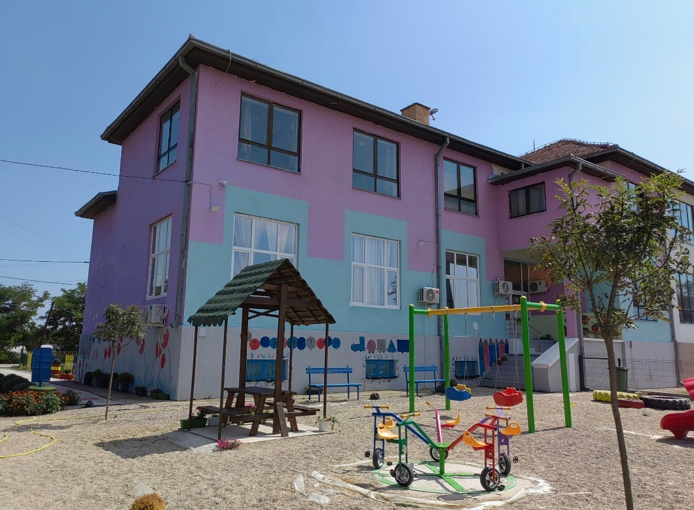
Детската градинка “ЈАГОТКА”с.Обршани располага со вкупна површина од 130,79 ^{м2} +300 ^{м2} дворна површина.

- Две занимални наменети за престој на деца од 2 до 6 годишна возраст;
- Дистрибутивна/чајна кујна во која се приготвува храната и се распоредува за децата;
- Кабинет за средба со родителите, стручни средби;
- Санитерен простор кој исто така е наменет и како работна просторија;
- Двор во кој се реализираат активности од физичко и здравствено воспитание, забавно-рекреативни активности, еколошки, игри со песок и сл.

  - ЦРДР “ШАРЕН ЦВЕТ”
Адреса:Ул.”Македонски Бранители ” бр.38, с.Бела Црква (не е во работна функција).
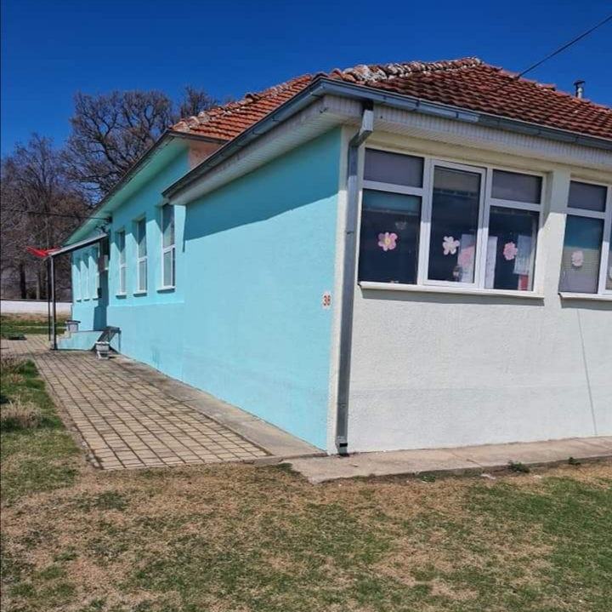

ЦРДР “ШАРЕН ЦВЕТ” с.Бела Црква располага со 61 ^{м2} вкупна површина.
- Една занимална за престој на деца од 2 до 6 годишна возраст;
- Санитарен јазол за деца;
- Дворна површина од ОУ “ Јонче Смугрески ”с.Бела Црква.

Во учебната 2024/25 година воспитно-згрижувачката дејност во градинката ја реалзираа вкупно 7 вработени, а сите вкупно се 12 вработени и тоа:

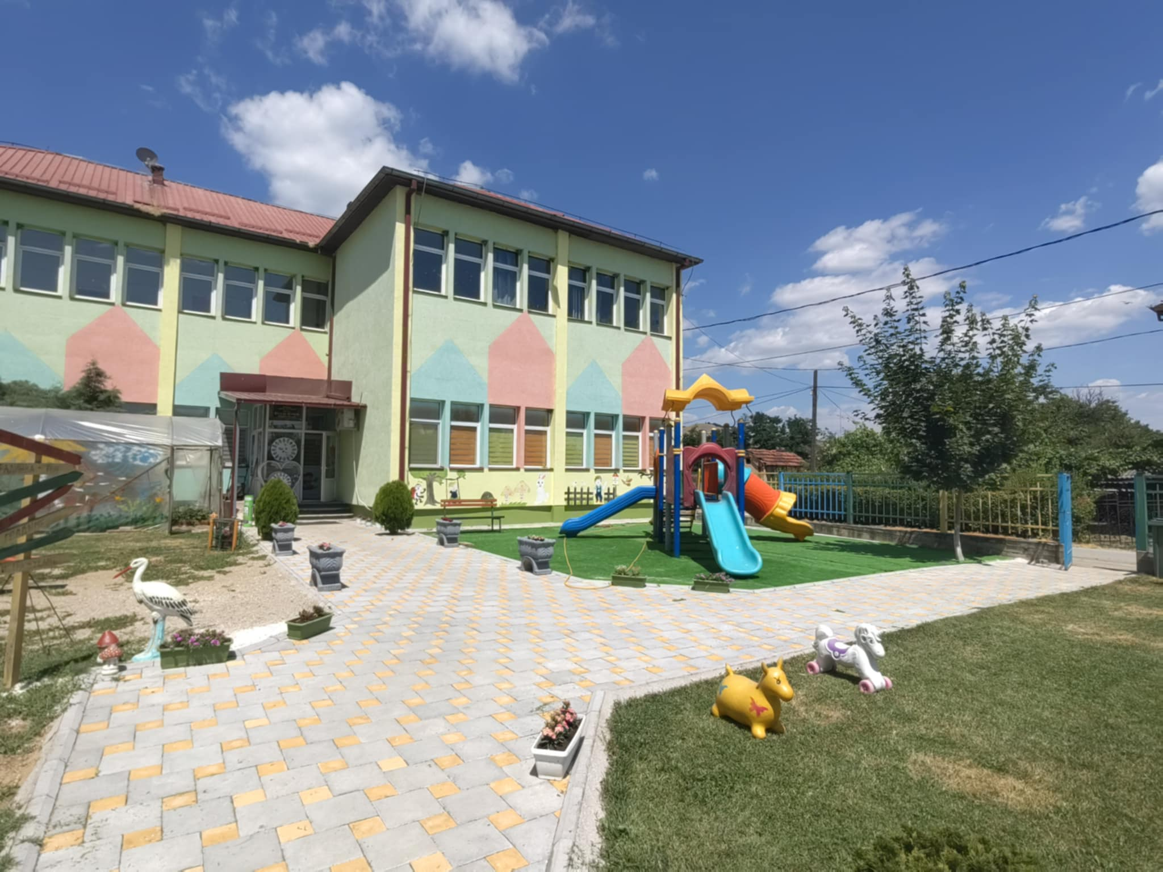

3.ОПРЕМЕНОСТ НА УСТАНОВИТЕ ЗА ДЕЦА
  - Степен на опременост со дидактички играчки и други материјали

Занималните за деца располагаат со содветен дидактички и игровен материјал преку кој се остваруваат и реализираат активности предвидеи за деца на возраст од 2 до 6 години. Дидактички, игровни материјали, играчки и други материјали и средства може да се кажи дека детската градинка е добро опремена и снабдена.

3.2. Стручна литература

Стручната литература е потребна и се користеше при реализација на воспитно-образовниот процес во градинката.
Во двете градинки располагаме со голем број на драмски раскази, текстови, песни, бајки, едукативни прирачници, книги, сликовници, постери и сл.

- Од месечна и годишна претплата на списанијата располагавме со:

- “Супер Смешка”;
- “ Мини текнувалки” за 3-4 години
- “Математички текнувалки” за 4-5 години
- “Математички текнувалки” за 5-6 години од издавачката куќа Едука Мак, Скопје.

  - Уреденост на дворната површина

Хигиената и уреденоста во дворните површини во градинките е на високо ниво и постојано се уредуваат со нови насади и цвеќина.

- Опис на ДЕТСКИ ПАРК - ЈОУДГ “ВЕСЕЛО ШТРКЧЕ”, Кривогаштани

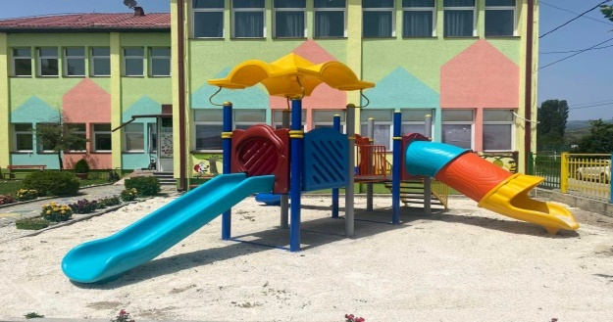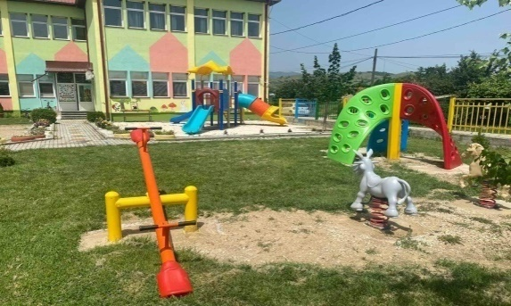

- Детски забавен парк со еден топоган и две лизгалки, со гумени подлоги и скалила безбедни за децата.
- Две клацкалки во облик на коњче и магаренце на челичен федер како спирала со рачки за безбедно движење на детето.
- Клацкалка со две седишта со безбедносни држачи.
- Тространа карпа за качување во форма на полукругови за полесно качување, со јајцевидни отвори по истата за качување, безбедна за децата кои се качуваат.

- Опис на ДЕТСКИ ПАРК - ОБЈЕКТ “ЈАГОТКА”,Обршани

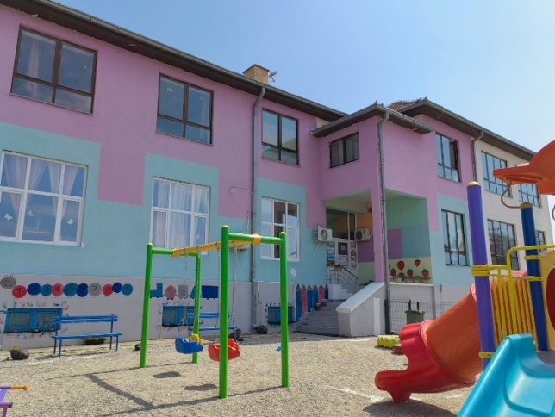
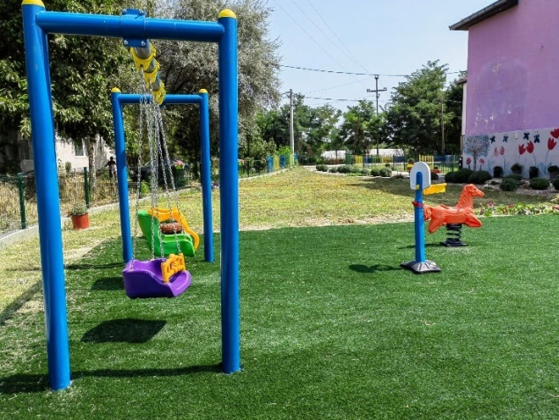

- Детски парк со ветерница со еден топоган и една лизгалка, содржи скалила и гумена подлога за безбеднос на децата.
- Двострана карпа за качување во форма на полукругови за полесно качување, со јајцевидни отвори по истата за качување и безбедна за децата кои се качуваат.
- Лулашка со две седишта поставена на челична конструкција, изработени од челик и висококвалитетна лиена пластика.
- Вртелешка со точаци поставена на метална конструкција, од анатомски седишта безбедни за децата.
- Лулашка со две седишта поставена на челична конструкција, изработени од челик и висококвалитетна лиена пластика.
- Летнковец.
- Две клацкалки со две седишта поставена на челична конструкција, изработени од челик и висококвалитетна лиена пластика.
- Клацкалка во облик на коњче –изработена од висококвалитетна лиена пластика и други реквизити за игра.

- ОРГАНИЗИРАЊЕ НА РАБОТАТА ВО ГРАДИНКАТА

Организацијата на работата во градинката се одвиваше во главно во организирање на активностите.
За секој работен ден се следеше ориентационен распоред на активности и тоа започнувајќи од 06:30 до 16:30 часот, до испраќање на децата.

- ОРГАНИЗАЦИЈА НА ВРЕМЕТО
Р.бр. | Активности | Време
1. | Прием на деца и слободни активности | 06:30 - 08:30
2. | Подготовка за појадок и појадок | 08:30 – 09:00
3. | Прва ужинка | 09:30
4. | Реализација на дневно планирање | 09:40 - 11.00
5. | Слободни игри | 11:00 - 11:30
6. | Тоалет и подготовка за ручек | 11:30 - 12:00
7. | Ручек | 12:00
8. | Пасивен одмор - спиење | 12 : 30 -14:30
9. | Слободни игри | 14 :30
10. | Ужинка | 15 :00
11. | Слободни игри и заминување на децата | 16:20

СОРАБОТКА СО РОДИТЕЛИТЕ

Соработката со родителите допридонесува во развој на детето и поради тоа е од големо значење за градинката.
Во остарувањето на дејноста на градинката, континуирано се вклучуваја и родителите преку различни форми на соработка.

- Соработката со родителите редовно се извршуваше низ следниве форми на работа:

- Родителски средби;
- Електронска комуникација преку форминарите групи од страна на вработените;
- Секојдневни индивидуални разговори со родителите;
- Писмено информирање преку огласната табла;
- Објавување на едукативни материјали кои се објавуваа на фб и веб страната;
- Формални и неформални индивидуални средби со родителите;
- Организирање на приредби со присуство на родителите;
- Активно учество на родителите во организирање на активностите;
- Организирање на креативни работилници каде родителите беа вклучени заедно со децата да работат на одредени теми и истите се реализираа дома.

- СОРАБОТКА СО ДРУГИ ИНСТИТУЦИИ

Соработката со други институции е со цел унапредување на целокупната дејност во градинката, а се реализираше преку организација на средби, посети, контакти и сл.

Во текот на 2024/25година нашата градинка соработуваше со други детски установи, основни училишта и други установи на ниво на Р.С. Македонија.

- Соработка со основни и средни училишта

- ООУ “Манчу Матак”, Кривогаштани
- ООУ ”Јонче Смугрески”, Обршани
- СОУ ”Ѓорче Петров”, Прилеп

- Соработка со други институции

- Локалната самоуправа во Општина Кривогаштани;
- Министерство за труд и социјална политика на Р.С.Македонија;
- Министерство за информатичко општество и администарација на
Р.С. Македонија;
- Министерство за образовани на Р.С.Македонија;
- Центар за јавно здравје – Прилеп;
- Соработка со Стоматолошки ординации;
- Соработка со Општи ординации;
- Едука Мак, Скопје;
- Агро Лидер;
- Сокотаб

И со други институци со кои имавме континуиранa потреба за соработка во текот на изминатата година.

СТРУЧНО УСОВРШУВАЊЕ НА ВОСПИТНО-ОБРАЗОВНИОТ И ЗГРИЖУВАЧКИОТ КАДАР

Постојаното усовршување на нашиот воспитно-образовен систем, од реализаторите на воспитно-образовната програма браа активно учество и вклучување со континуирано следење на стручното и професионалното усовршување на воспитно-згрижувачкиот кадар.

Во изминатиот период, воспитно-згрижувачкиот кадар одговорно и професионално се грижеше за унапредување на образованието на децата со целосно имплементирање и осовременување на воспитно-образовниот процес преку вклучување на нови и современи форми на работа.
- Стручно усовршување на кадарот се реализираше преку следниве форми:

- Консултација и разработка на стручна литература;
- Меѓусебна размена на искуство;
- Учество на стручни форми на усовршуање -on-line обуки;
- Информирање за актуелни прашања и разгледуање на современи стручно- научни трендови од областа на педагогијата и психологијата;
- Следење и анализирање на резултатите од работата;
- Усовршување во делот на работата со деца;
- Проучување и пребараување на стручна литература од интернет;
- Водење и анализа на портфолијо за професионален развој;
- Евалуација и самовреднуањето, планирањето и реализирањето на индивидуалната работа и развој на програмата за работа.
Практичните формина стручно усовршување претставуват продолжение од предходната година.

- Форми на реализирано стручно усовршување на воспитно-згрижувачкиот кадар за 2024/25 година се следниве практични форми:

ТЕМА НА СТРУЧНО УСОВРШУВАЊЕ | ЦЕЛИ | УЧЕСТВО
“Развивање на здрави навики во исхраната кај децата од предучилишна возраст” | Стекнување на знаења за здрави навики во исхраната. | - Моника Пупуноска  - Наташа Колароска  - Стефани Гагоска  - Павлина Шаркоска  - Вера Станојоска  - Валентина Киселоска  - Моника Рујаноска
“Развивање на кооперативноста и компететивноста низ игра, кај предучилишните деца” | Игрите и нивната улога во развојот на децата од предучилишна возраст. | - Моника Пупуноска  - Наташа Колароска  - Стефани Гагоска  - Павлина Шаркоска  - Вера Станојоска  - Валентина Киселоска  - Моника Рујаноска
“Инклузија и средина за учење” | Обезбедување квалитет во инклузивни установи. | Стефани Гагоска  Моника Пупуноска  Наташа Колароска

РЕАЛИЗАЦИЈА НА ВОСПИТНО ОБРАЗОВНАТА РАБОТА НА ВОСПИТНИОТ КАДАР

Нашата установа ја реализираше Програмата за рано учење и развој и Стандардите за рано учење и развој, а врз основа на нив се реализира воспитно-образовната дејност во градинката.
Годишната програма за работа на ЈОУДГ “ВЕСЕЛО ШТРКЧЕ”, Кривогаштани е донесена во Август/2024 година. Во нејзината изработка учествуваа воспитувачите и директорот на установата. Програмата е модел како да се изберат најдобрите практики за рано учење кај малите деца и претставува успешен обид за нивно толкување и реализација.

Воспитно-образовната работа се планираше и реализираше интегрирано. При планирање на воспитно-образовната работа се поаѓаше од правата на децата, интересот, желбите и актуелностите на темите, како и интересни и квалитетни теми.
Воспитниот кадар посебно внимание посвете на следниве цели при реализирање на својите работни задачи: непосредна работа со децата, следење на нивниот развој, воспостаување на методи и техники за адаптација, соработка со родителите и пошироката средина, користење на стручна литература, учество на обуки за професионален развој, успешно спроведување на планираните активности, навремено и уредно водење на педагошката евиденција и документација, уредно водење на досијата на деца и сл.

Програмата е засновена на холистички пристап и посветува големо внимание на следниве домени на работа:

Врз основа на програмата се изготвуваа годишни планирања, среднорочни-тематски и краткорочни-дневни планирања, а ти се евидентирани уредно и постојано од страна на воспитниот кадар во градинката.

- Педагошки документаци кои се користат во градинкат се:

- Досие на дете;
- Дневник за работа на воспитните групи;
- Дневник за работа на детската градинка;
- Главна книга за деца;
- Дневник за негователки и
- Прозивници за редовност.

- Во учебната 2024/25 година реализирани се следниве теми на работа:

Р.бр. | ТЕМИ | МЕСЕЦИ НА РЕАЛИЗАЦИЈА
1. | “ВЕСЕЛА ГРАДИНКА ” | Септември
2. | “ДАРЕЖЛИВАТА ЕСЕН” | Октомври
3. | “ВО СВЕТОТ НА ЖИВОТНИТЕ” | Ноември
4. | “СНЕЖНА БАЈКА“ | Декември/Јануари
5. | “ СЕМЕЈСТВОТО И СЕМЕЈНИТЕ ВРЕДНОСТИ” | Февруари
6. | “ПРОЛЕТНИ СКАЗНИ” | Март
7. | “ПАТУВАМЕ И ИСТРАЖУВАМЕ ” | Април
8. | “КОГА ЌЕ ПОРАСНАМ ЈАС ЌЕ БИДАМ” | Мај
9. | “ЛЕТЕН СПОМЕНАР” | Јуни/Јули
10. | “ЛЕТНИ ИГРИ” | Август

Со реализација на активностите кај децата се допридонесува комуникација, полесна адаптација, збогатување на речникот, развивање на фантазијата, помнењето, мислењето, препознавање, именување, развивање на чувство на правилно однесување,моторен развој, социо-емоцијонален развој, учење на нови работи, хигиенски навики и сите останати развојни цели на постигнување за правилен и нормален развој кај децата. Во оваа учебна година исто така се потрудивме во реализација на јавно-културните дејности преку различни активности.

Се што беше планирано во Годишната програма за 2024/25 година беше реализирано со мали дополнувања и измени.

Планираните проекти во целост беа реализирани преку дневните планирани активности со децата и кои беа пред се да ги задоволат интересите кај децата.

Активности кои се реализираа во рамките на проектот
“ПАТУВАЊЕ НИЗ КУЛТУРНОТО НАСЛЕДСТВО” се:

Наслов | Стандард | Цели
“Боите на знамето-ликовна игра -колаж” | Детето може да научи нови работи и да стекни нови искуства. | Да се развие чуството на постоење на културна и јазична различност.
“Ден на востанието”-Посета на могилата на непобедните | Детето може да учи на различни начиниод сопственото искуство;  Детето може да воспостави контрола на движење на дланките и прстите. | Да се развие способност за стекнуваењ знаења за средината и опкружувањето.
“Правиме зимница-работилница и продажба" | Детето може да научи нови работи и да стекне нови искуства. | Да се развие способност за стекнуваењ знаења за средината и опкружувањето.
“Македонските традиционални колачињ, изработкана бадниковиподароци, Василичарски мазник со паричка” | Да се поттикне да усвојува норми и обичаи во различни средини и ситуации. | Да се развие способност за стекнување знаења за средината и опкружувањето.
“Подвижна игра-македонско оро” | Детето може да научи нови работи и да стекне нови искуства. | Да се запознаат своите способности и можности за движење.
“Посета на историското Крушево” | Детето може да научи нови работи и да стекне нови искуства. | Да се запознаат своите способности и можности за движење.
“Трдиционално боење на јајца, засадување на пченица | Детето може да научи нови работи и да стекне нови искуства. | Да се поттикне да усвојува норми и обичаи во различни средини и ситуации.

Со помош на овај проект децата ќе научат да откриваат, истражуваат, учат, набљудуваат и сл.

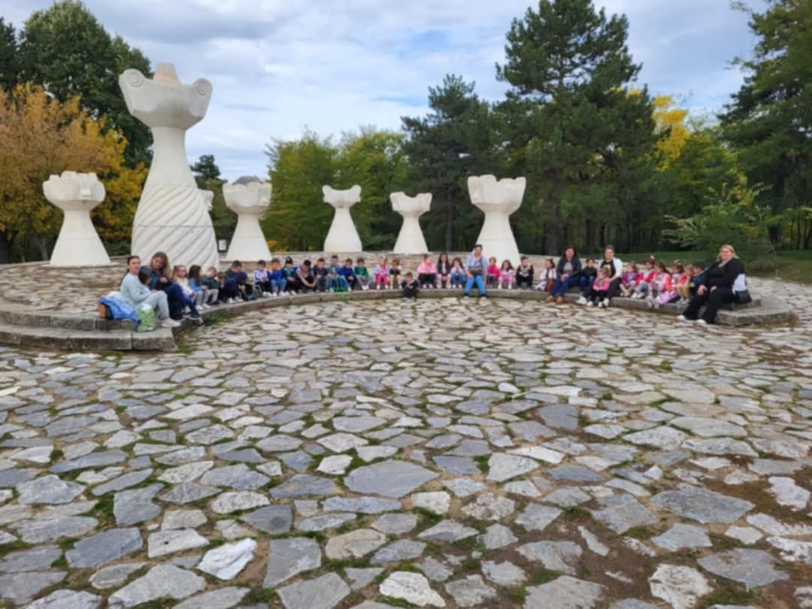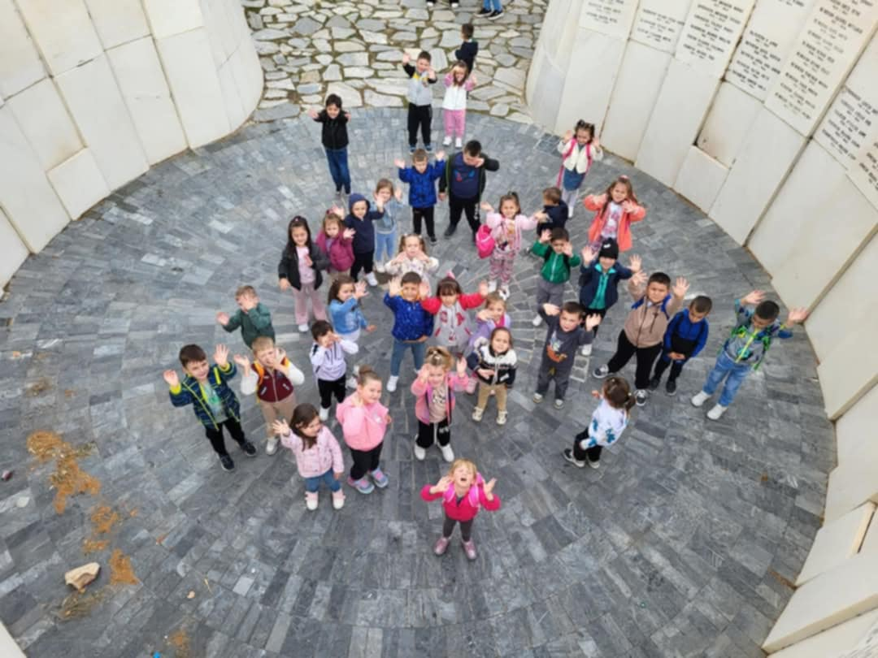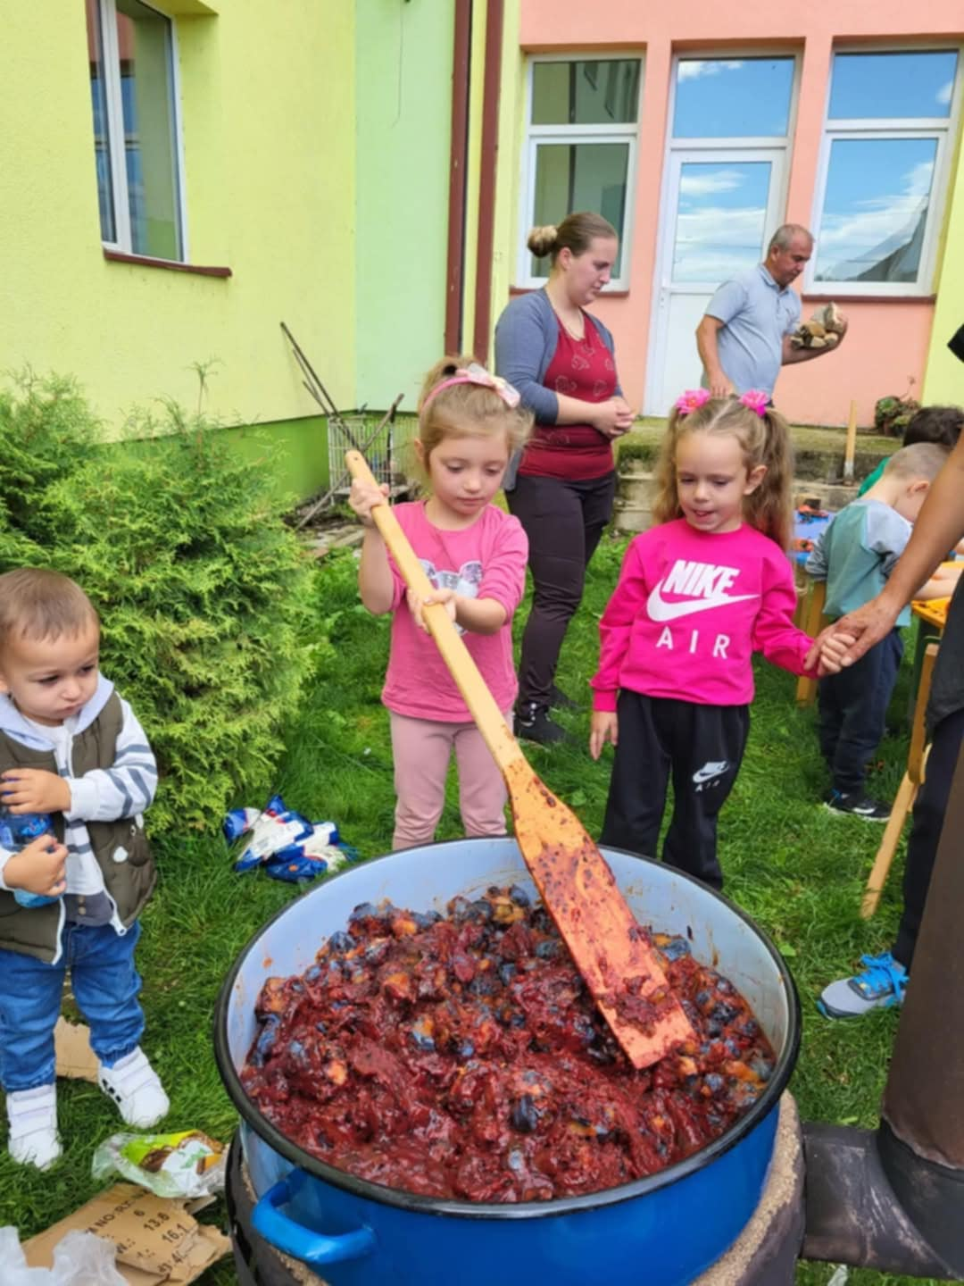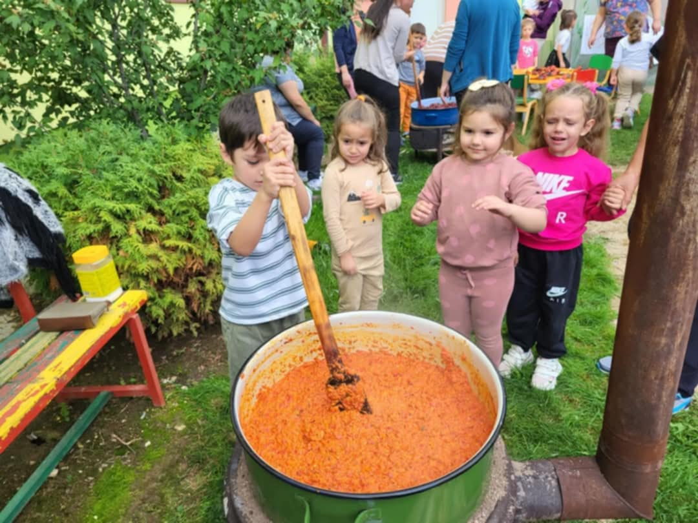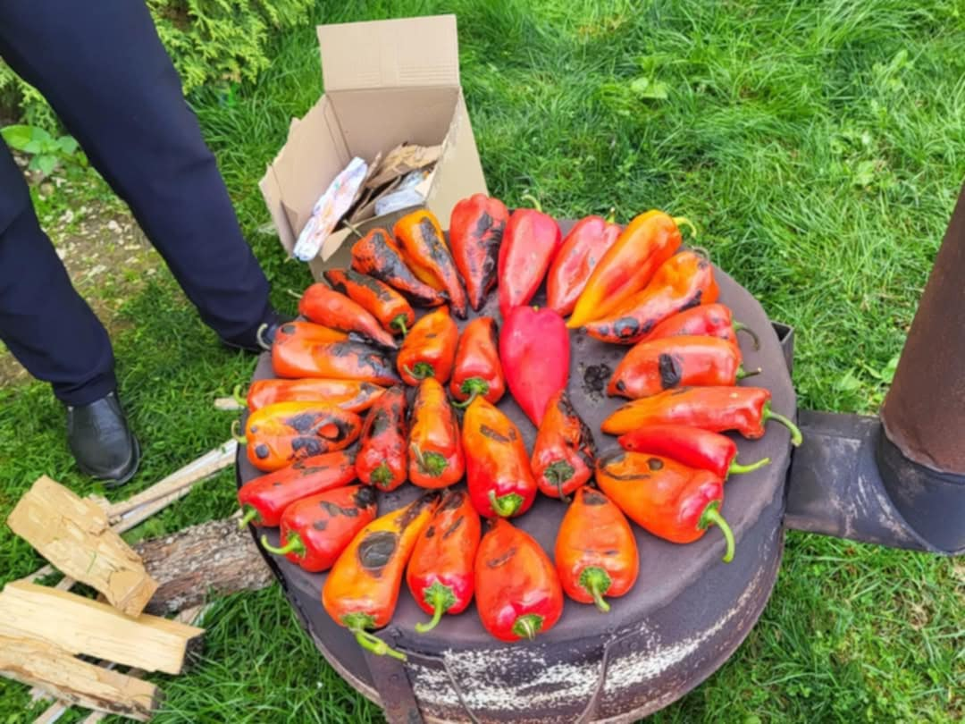

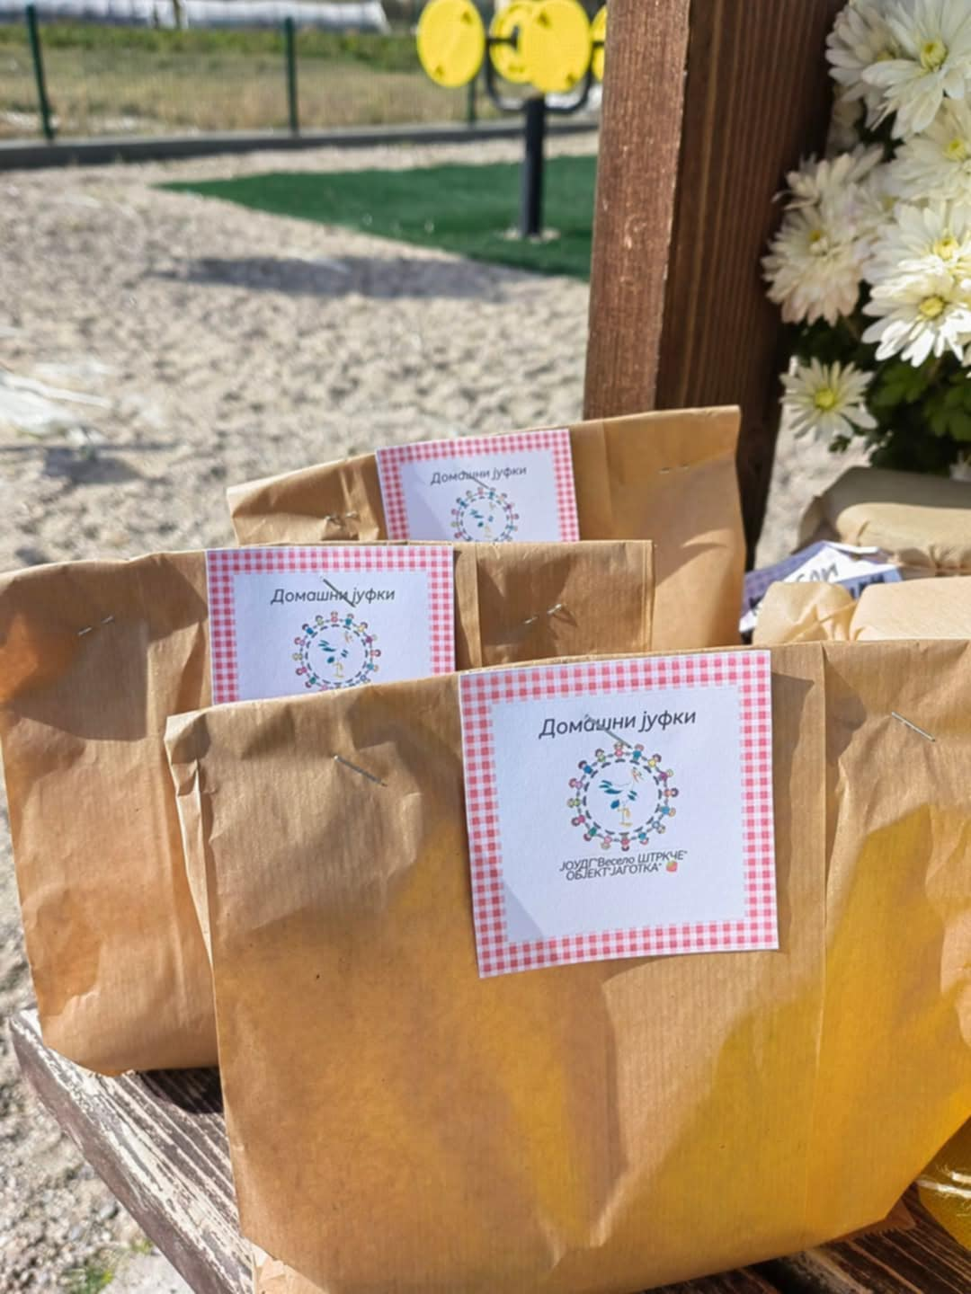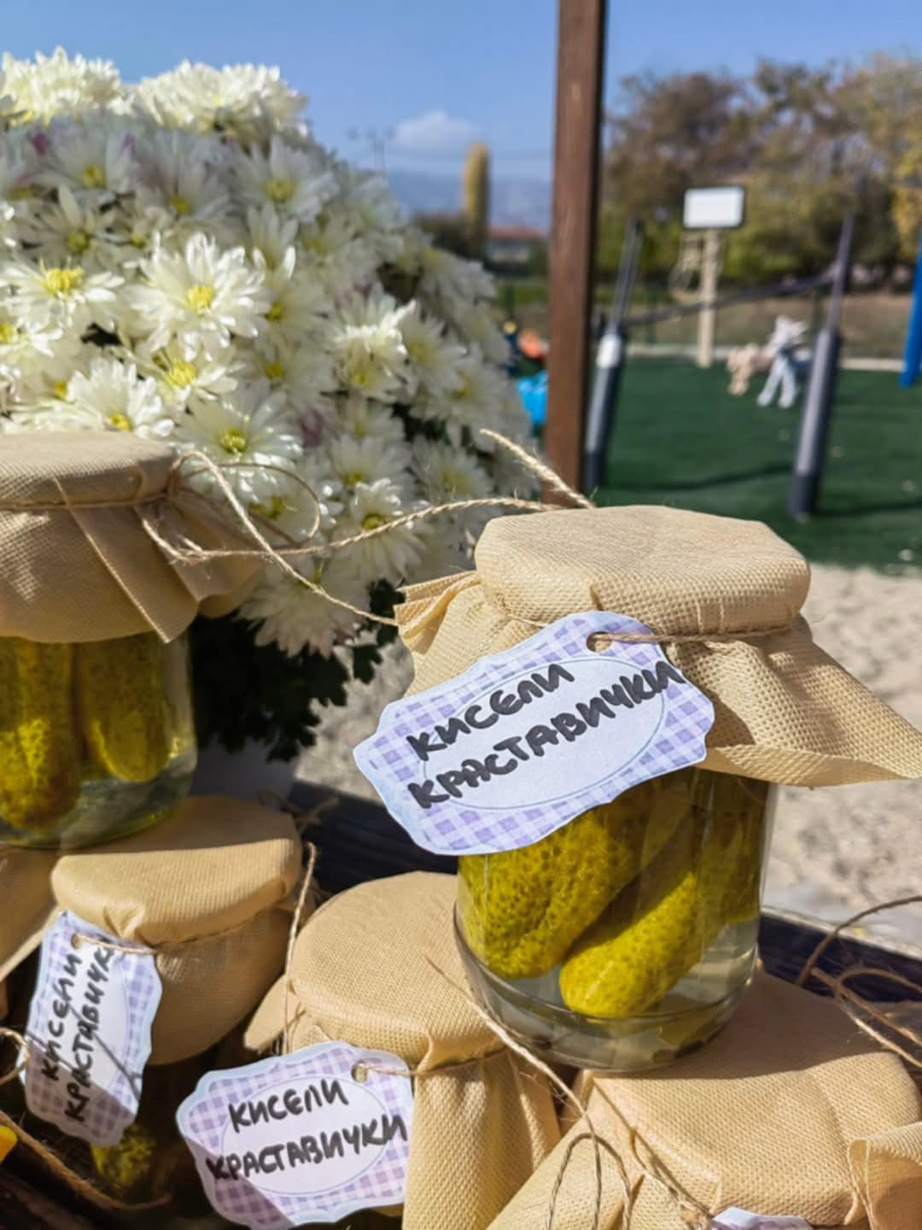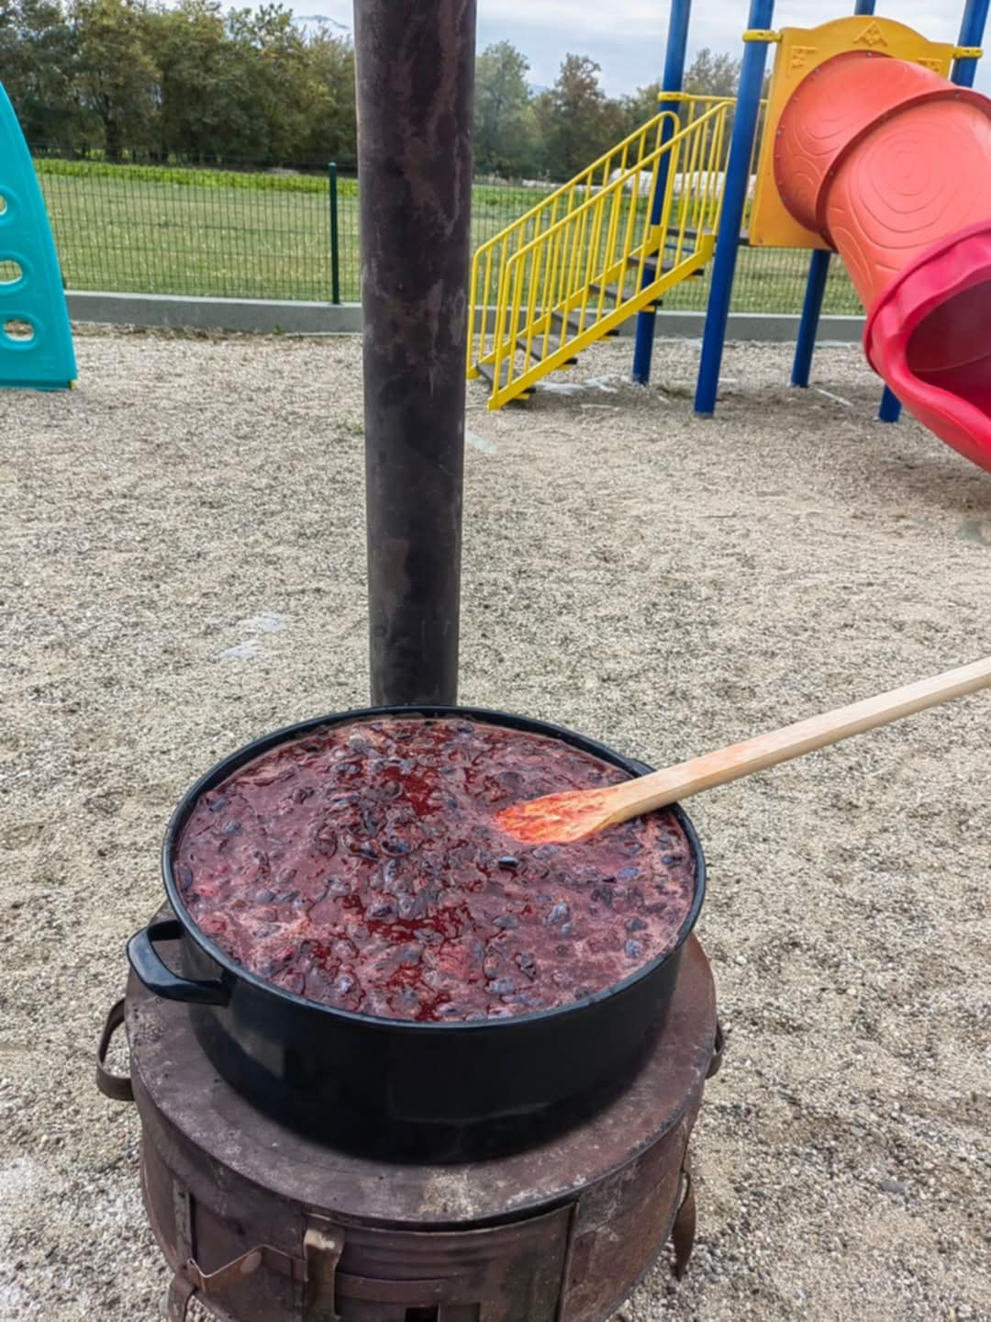

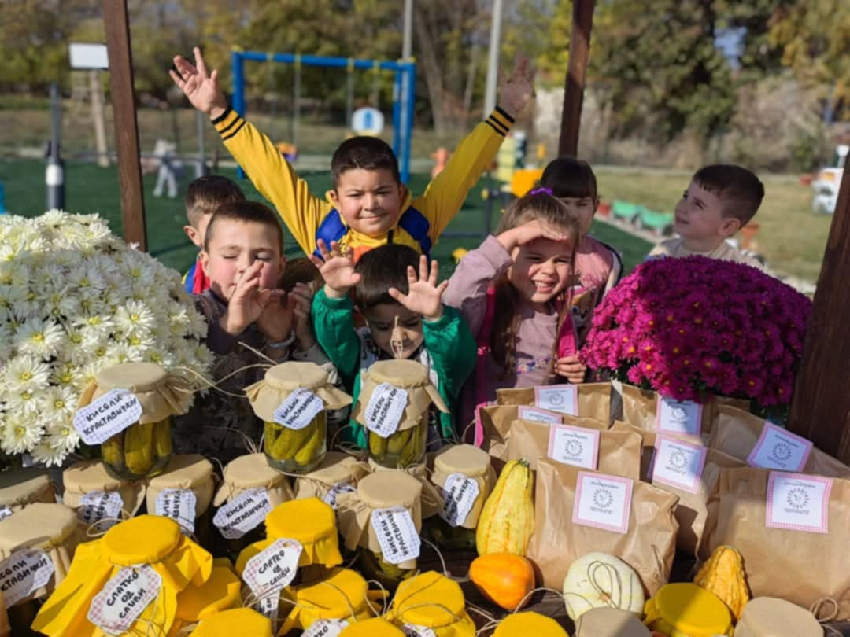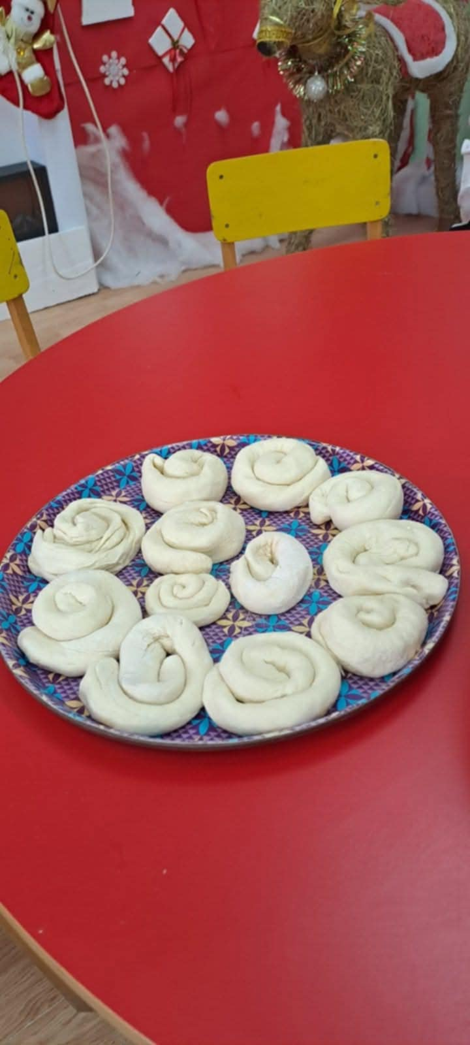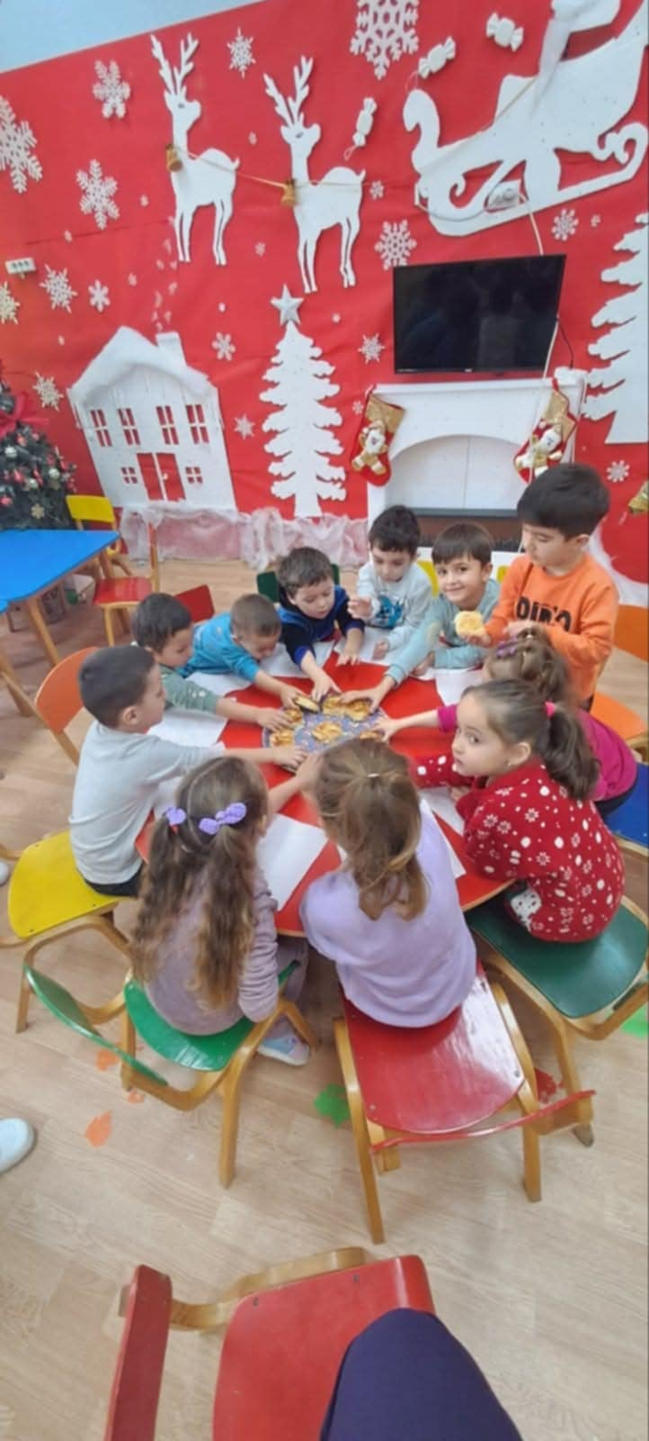

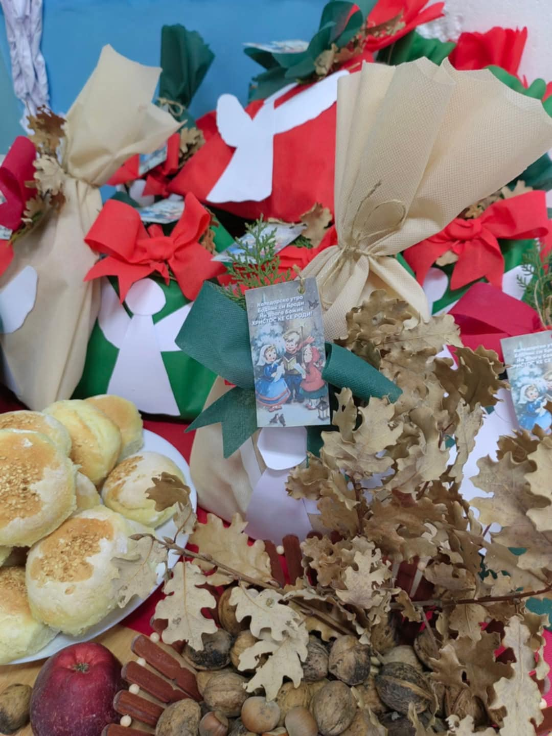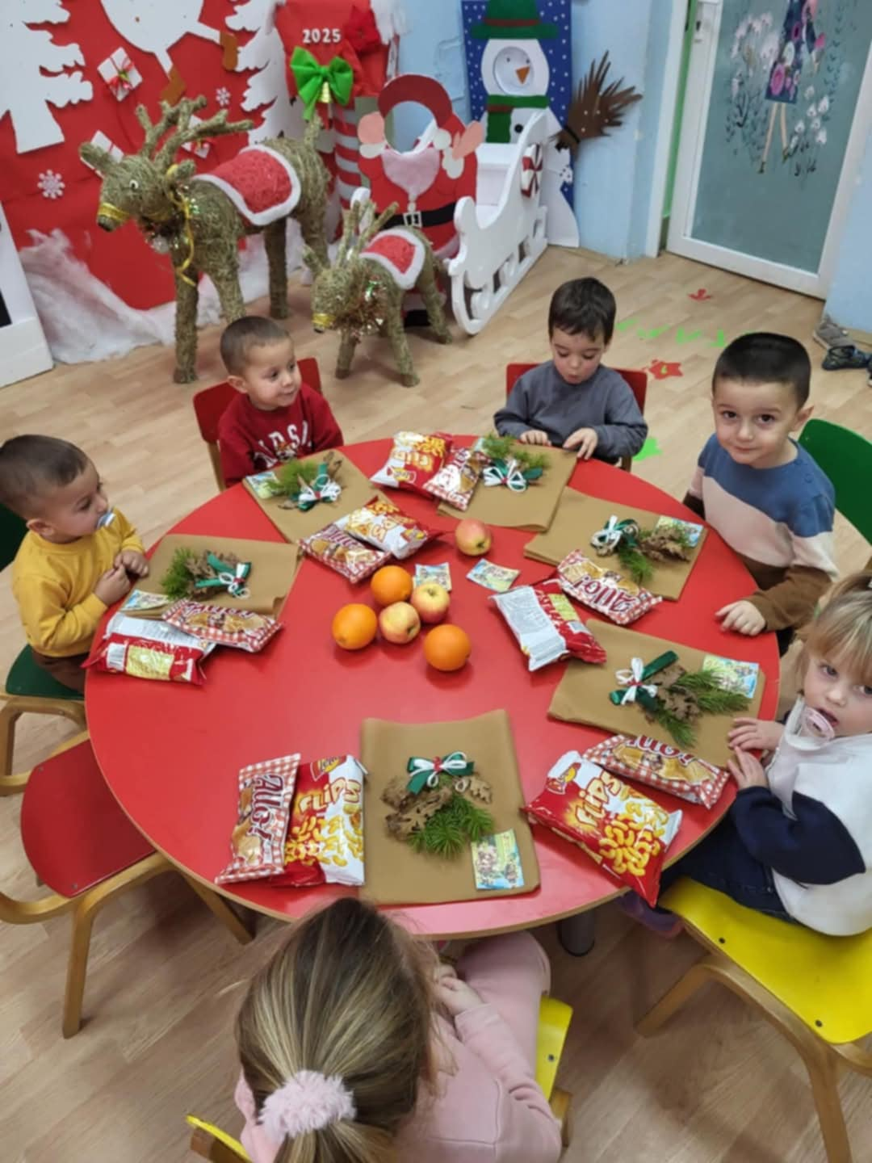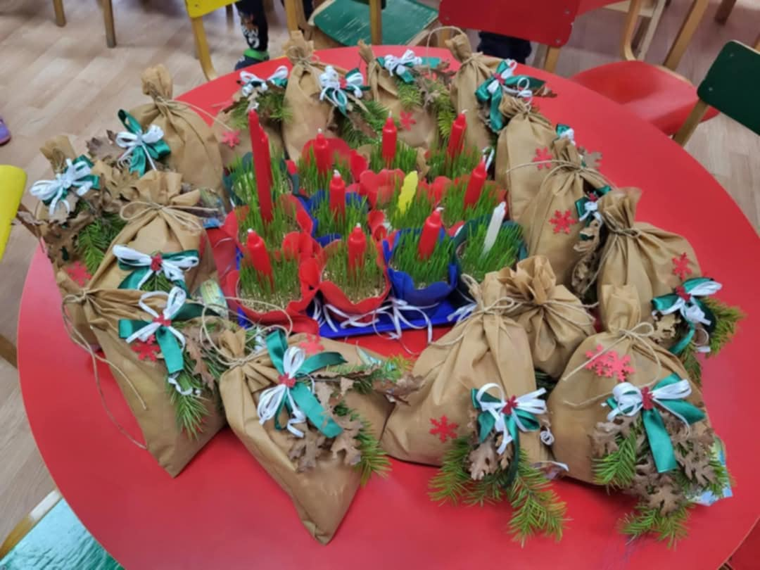

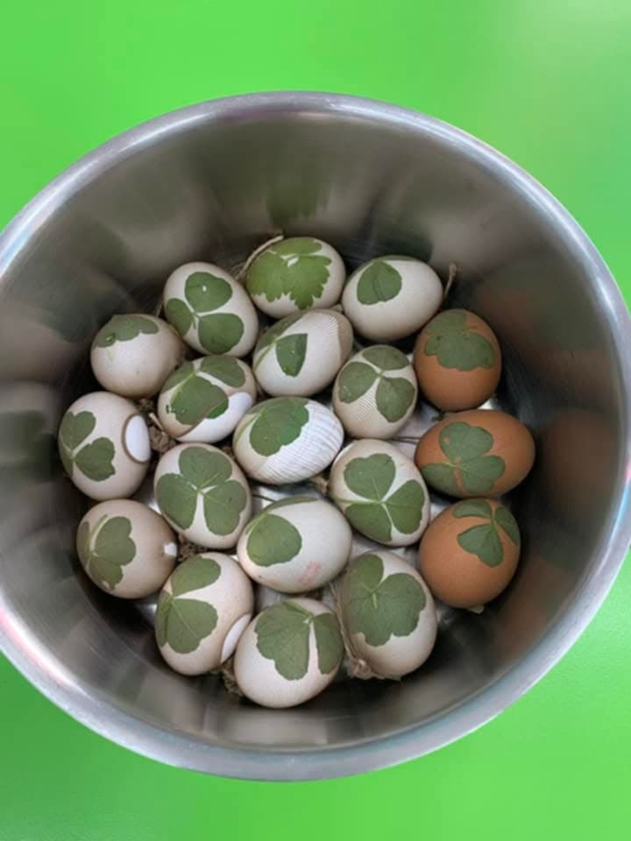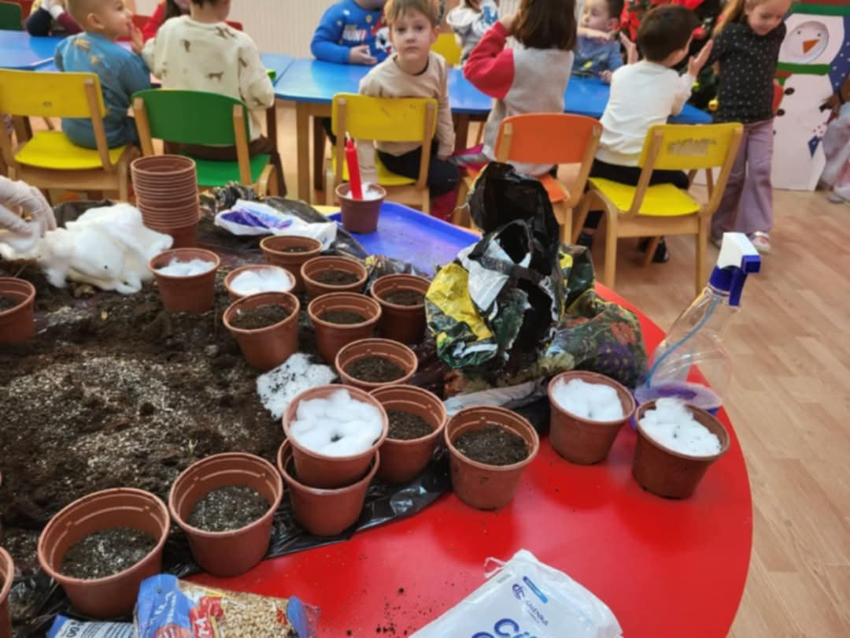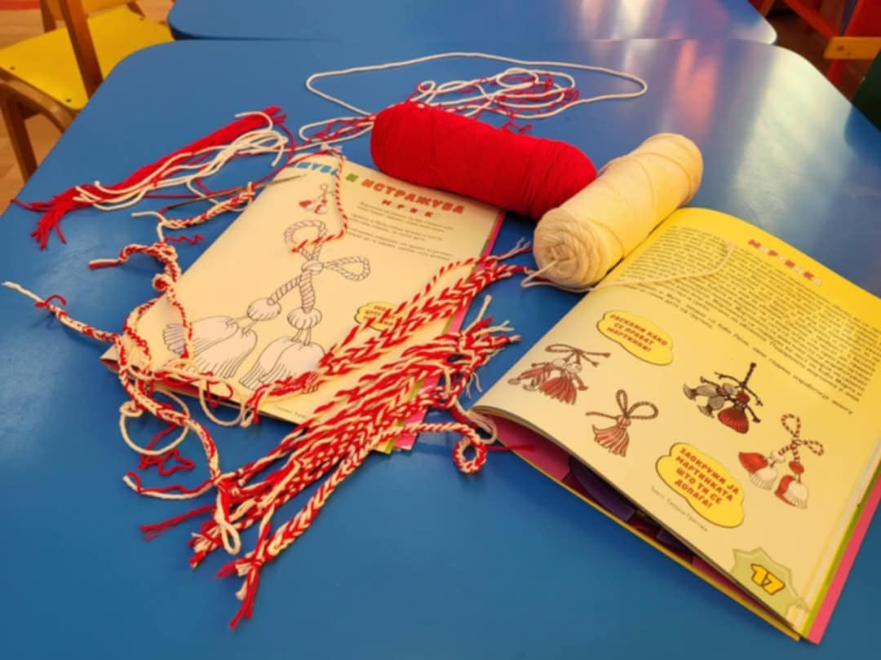

  - Активности кои се реализираат во рамките на проектот
“СЕМЕЈСТВО И СЕМЕЈНИ ВРЕДНОСТИ” се:

Наслов | Стандард | Цели
“Бон тон во семејството” | Детето може да научи нови работи и да стекне нови искуства. | Да се оспособат за меѓусебна комуникација со возрасните и врсниците во домот.
“Одиме на пазар” | Да се поттикне да усвојува норми и обичаи во различни средини и ситуации. | Да се развие способност за стекнување знаења за средината и опкружувањето.
“Подготвувам чај за баба и дедо” | Детето може да научи нови работи и да стекне нови искуства. | Да се развиваат и негуваат позитивни емоции, радост, среќа, задодволство и сигурност.
“Работилница, колачите на баба, празници и традиции” | Детето може да научи нови работи и да стекне нови искуства. | Да се запознаат со празниците и прославите во домот.
“Семејство, прослави во семејството, приказните на баба и дедо, Чук-чук бабичке-традиционална игра.” | Да се поттикне да усвојува норми и обичаи во различни средини и ситуации. | Да се поттикнува позитивен емоционален однос кон членовите од семејството.
“Хуманитарна акција” |  | Да се развиваат и негуваат позитивни емоции, радост, среќа, задодволство и сигурност.

Проектот беше од големо значање за децата кои преку планираните активности научија да ги распознаваат емоциите, љубовта, радоста, да праат избор и разлики помеѓу нив, и да ги негуваат истите и да прават разлика помеѓу познати и непознати лица.

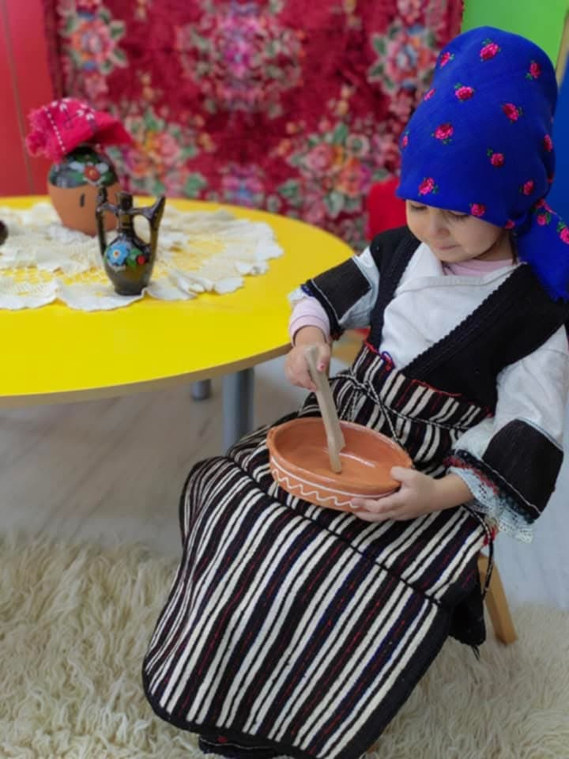

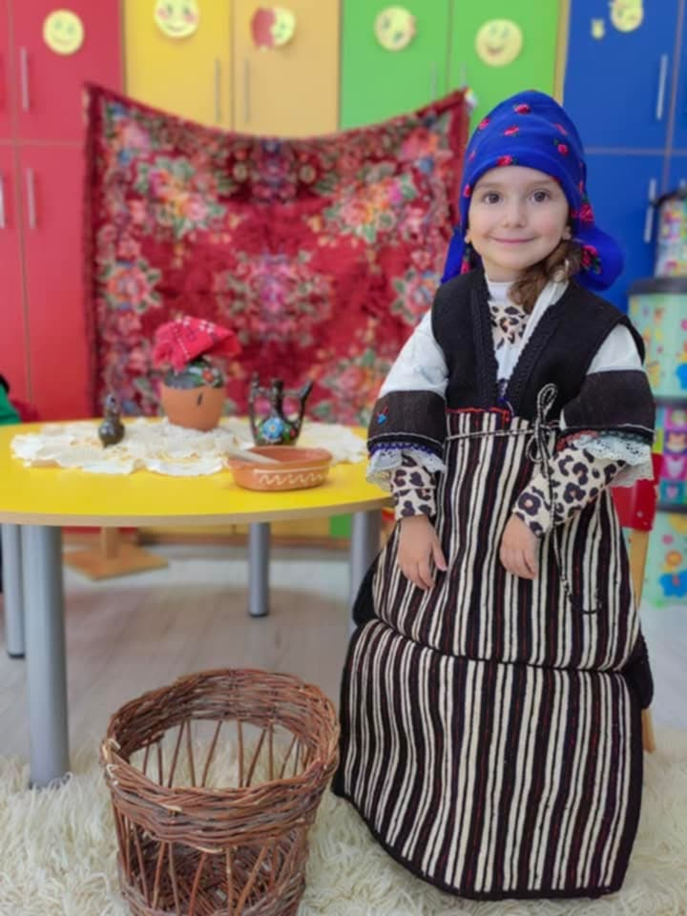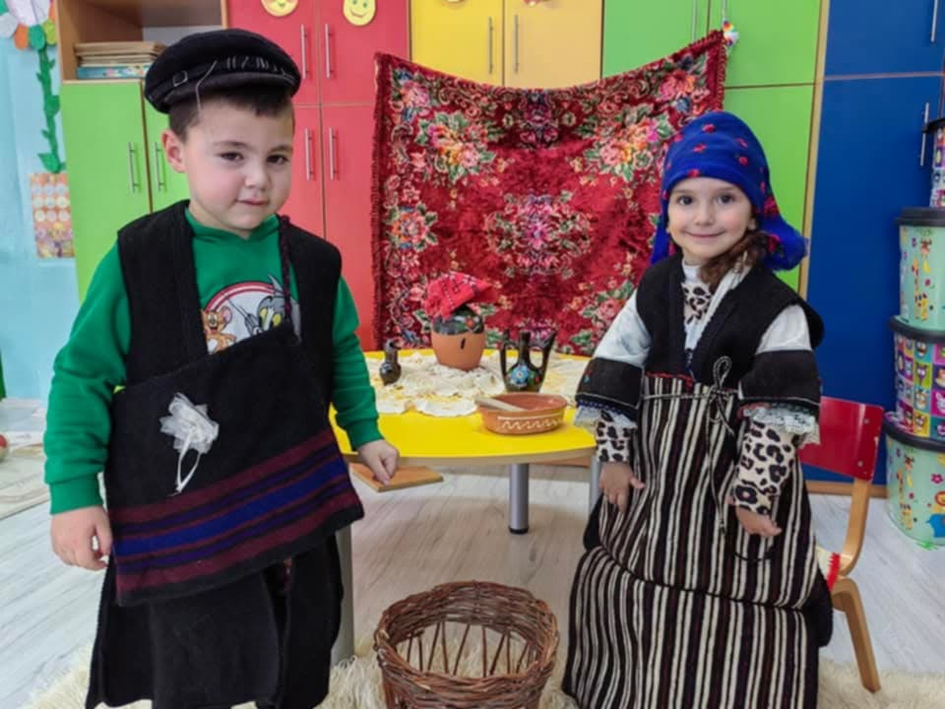
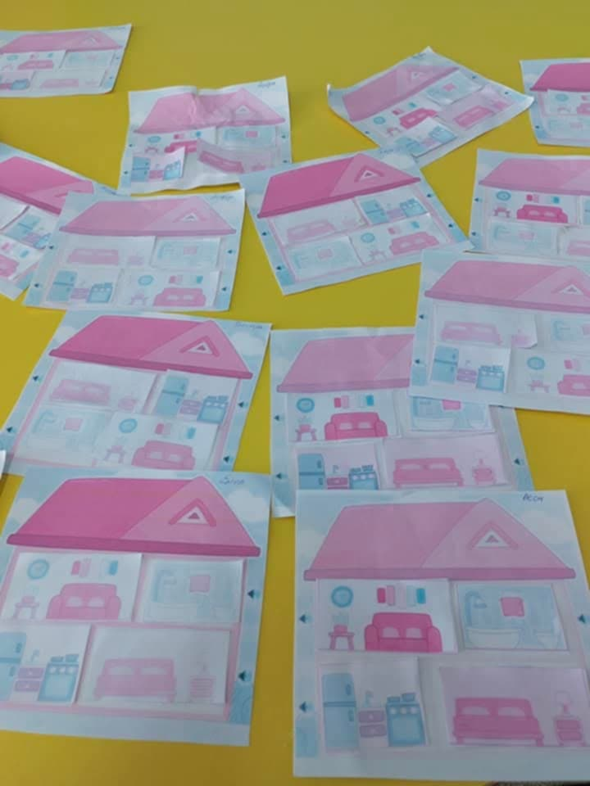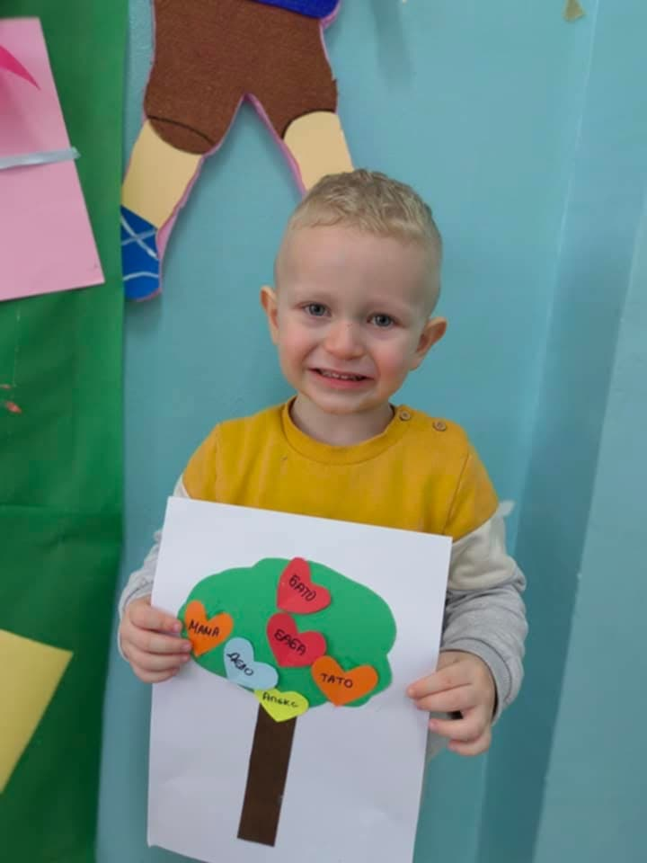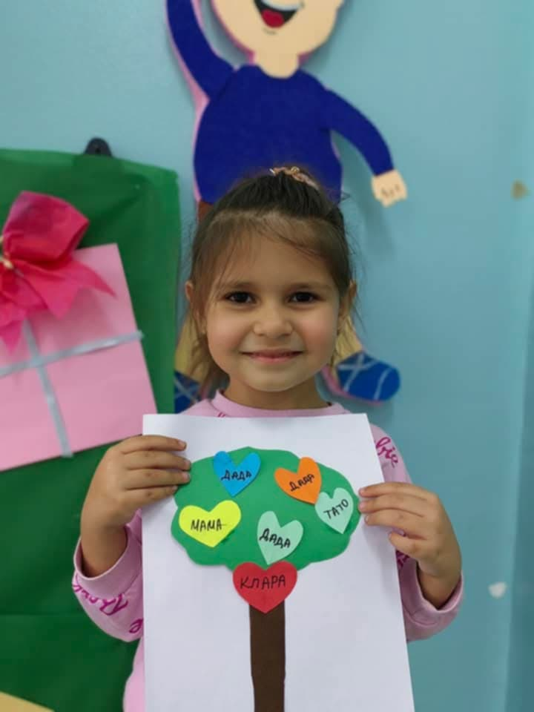

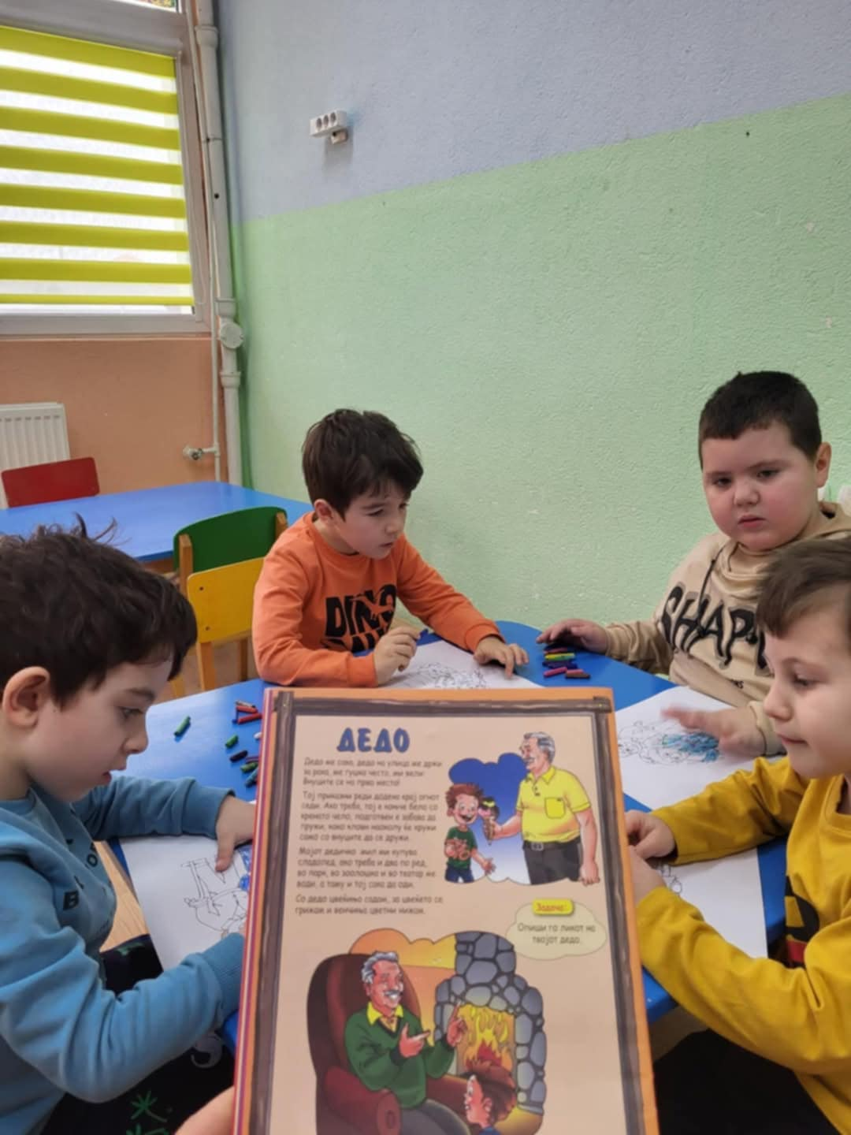
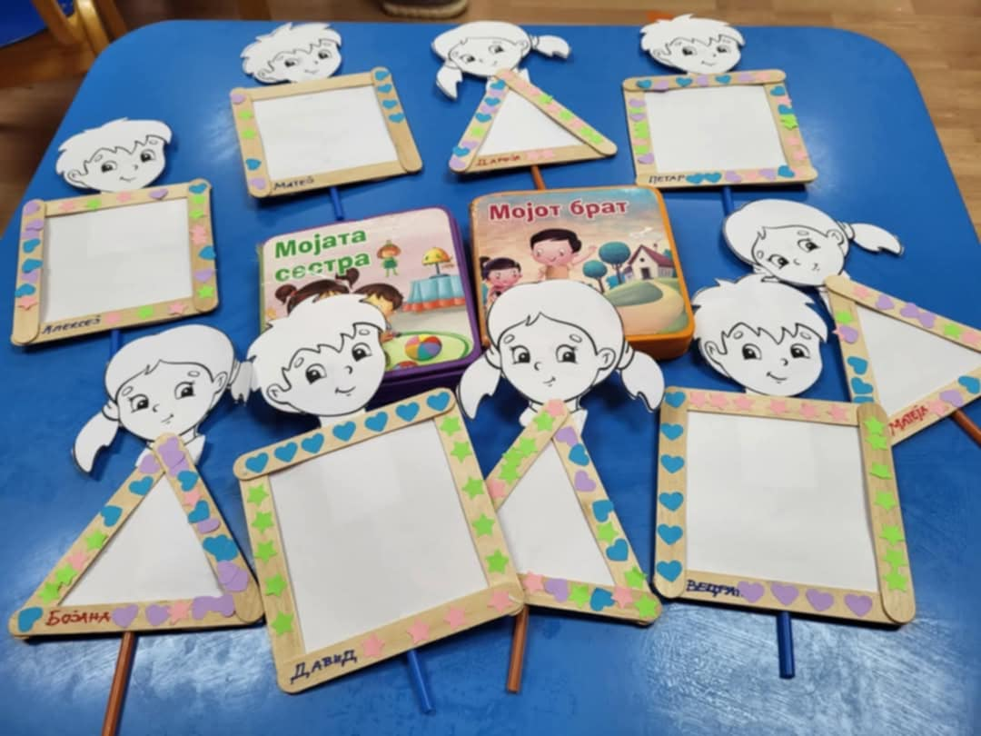
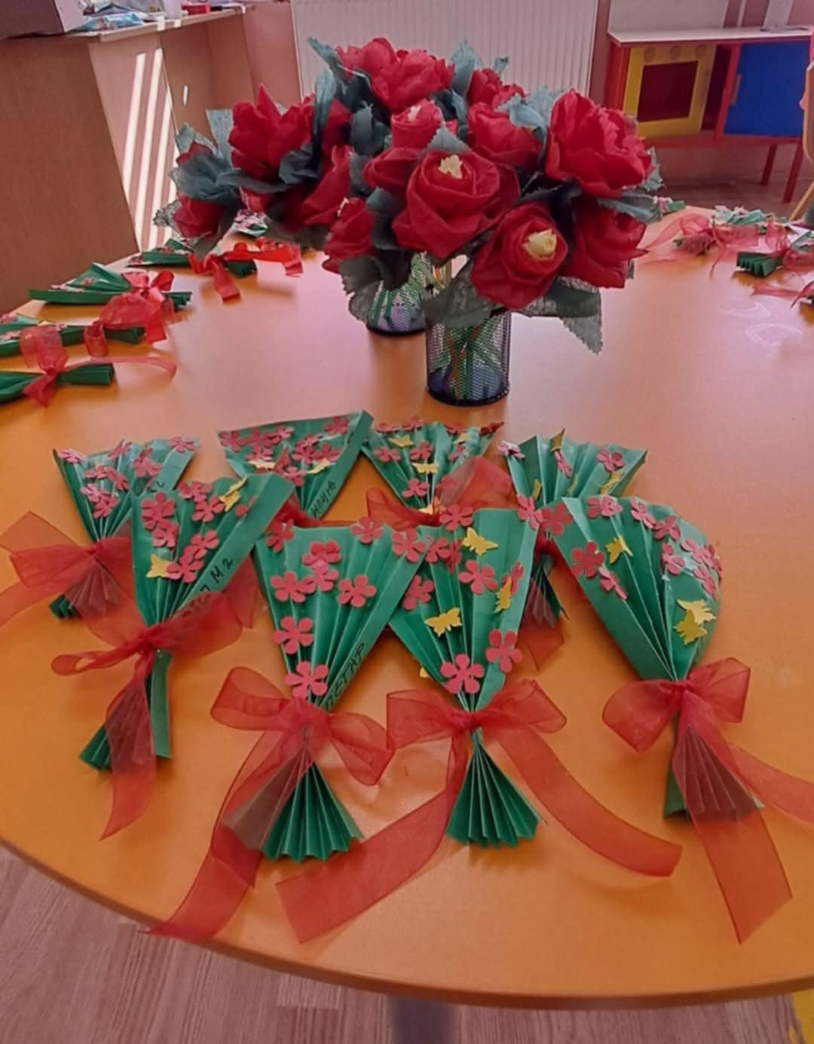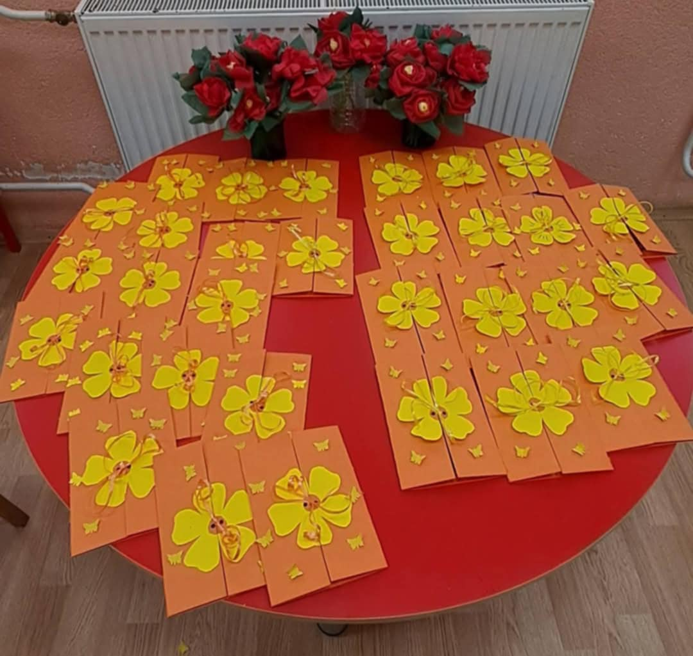

- ПРОГРАМА ЗА ЈАВНИ-КУЛТУРНИ МАНИФЕСТАЦИИ

Воспитно-образовната програма беше збогатена со различни јавни и културни збиднувања и истите се реализираа во целост од страна на вработените во градинката.

- Јавно-културни активности кои се реализираа во 2024/25 година се:

МЕСЕЦИ | РЕАЛИЗИРАНИ ЈАВНО-КУЛТУРНИ ДЕНОВИ И ПРОСЛАВИ
Септември | 8 - ми “Ден на независноста на РСМ”  9-ти “Ден на бабите и дедовците”  12 - ти “Ден на забите”  14-ти Празник на градинката “ЈАГОТКА” с. Обршани  22 - ри “Ден без автомобилите”  26-ти “Ден на чистите планини” (посета на излетничко место и сликање на природата)
Октомври | НЕДЕЛА НА ДЕТЕТО  4 - ти “Светски ден на животните”-посета на могилата  5-ти “Ден на учителот”  11 - ти “Ден на востанието во РСМ”  15 - ти “Светски ден на чистите раце”  16 - ти “Светски ден на храната”  22 - ри “Светски ден на јаболкото”  31 - ви “Светски ден на штедењето”-соработка со банка
Ноември | 4 - ти Роденден на градинката (љубилеен роденден 10 години)  13 - ти “Ден на љубезноста”(посета на пазар)
Декември | 3 -ти “Меѓународен ден на лицата со попреченост”  8 - ми “Ден на Св.Климент Охридски”
Јануари | Верски празници и тоа:  Коледе, Бадник, Всилица, Прочка и Велигден.  18-ти “Светски ден на снешкото”
Февруари | 11 - ти “Ден на болните”  14 - ти “Ден на грозјето”  17-ти “Прочка”-си простуваме и секому убав збор даруваме  21 - ви “Меѓународен ден на мајчиниот јазик”  28-ми “Светски ден на ретките болести”
Март | 1-ви Мартинки  8 - ми “Ден на мајката”  19 - ти “Светски ден на ластовиците”  20 - ти “Светски ден на среќата”  21 - ви “Ден на пролетта,екологијата,шумите”( уредување на дворот, засадување цветни насади, сеење семе во градината)  21-ви ”Светски ден на лицата со Даунов Синдром”  22 - ри “Светски ден на водата”  27 - ми “Светски ден на театарот”(посета на театарска претстава)
Април | 1 - ви “Ден на шегата”  2 - ри “Меѓународен ден на книгата за деца”-Посета на историско Крушево  7 - ми “Светски ден на здравјето”  8-ми Работилница за Велигден  22 - ри “Ден на планетата земја”  29 - ти “Ден на танцувањето”
Мај | 3 - ти “Ден на сонцето”  4 - ти “Меѓународен ден на пожарникарите”  5-ти “Ден на македонската азбука”  7-ми “Ден на македонската полиција”  15 - ти “Ден на семејството”-хуманитарна акција  24 - ти “Ден на Македонските просветители”  28 - ми “Ден на пеперутките”- Шарени пеперутки
Јуни | 1 - ви “Меѓународен ден на децата”  8 - ми “Светски ден на океаните”  8- ми “Светски ден на најхрабрите другари”  15-ти “Меѓународен ден на таткото”  21 - ви “Светски ден на музиката”
Јули/Август | Реализација на летна рекреативна програма  -Игри во песок  -Рекреативни игри во двор  -Креативни игри

  - Манифестации посветени на детето

Манифестаци кои беа планирани во Годишната работа за 2024/25 година се:
- “Светски ден на детето”- првиот понеделник од месец Октомври
- “Детска недела”- првата полна недела од месец Октомври
- “Ден на детето” - последниот ден од Детската недела

Теми на активности кои се реализира по повод Манифестациите посветени на детето - ДЕТСКАТА НЕДЕЛА се:

РАБОТАТА НА ЗГРИЖУВАЧКИОТ КАДАР

Главната задача на згрижувачкиот кадар е да се грижат за хигиената и здравјето на децата, добра комуникација со вработените, родителите, секојдневно да учествуваат во реализација на зададените активности и сл.
Соработката помеѓу воспитно-згрижувачкиот кадар овозможи позитивна размена на искуства по однос на сите иновативни процеси што позитивно се одразени врз реализација на воспитно-образовната дејност.
Негователите редновно и уредно ги пополнуваа дневниците за попладневни активности како и другите евидентни листи зададени од страна на Дректорот.

- Попладневните активностите кои ги планираа и реализираа со децата се со различна тематика и тоа:
- Игри со конструктивни коцки;
- Забавни игри со дидактички играчки;
- Редење на различни мозаици и сложувалки;
- Боење во боенки, разгледување и читање на сликовници;
- Слушање на детски песнички;
- Гледање на интересни македонски цртани филмови, емисии;
- Раскажување на приказни;
- Правење на форми со пластелин;
- Учење на навики за личната хигиена;
- Различни игри и сл.

- Негователките исто така ги остваруваа и следниве други активности како дел од нивната работа:

- Грижата за хигиената на децата;
- Хигиената во занималната;
- Редовно бришење на масичките и потпишуање во листат за евиденција;
- Дезинфекција на играчките;
- Уредно и редовно чистење на плакарите на децата;
- Редовно менување на чиста постелнина;
- Чистење на плакарите со креветчињата;
- Средување на своите занимални;
- Учество во изработка на различни дидактички материјали;
- Подготовка на украси за декорација на градинката;
- Учество на сите зададени активности предложени од Директорот и сл.

- РЕАЛИЗАЦИЈА НА ЗДРАВСТВЕНА ЗАШТИТА

Од големо значење е здравствената заштита на децата во детската градинка и се реализираше согласно потребите на децата, актуелните случувања од областа на здравството и препораките дадени од Министерството за здравство и МТСП.

Хигиената во двата објекти е во добра состојба, за таа цел се ангажирани вработените на цела организација, а најголемо одговорност за хигиената има техничкиот персонал. При увидите извршени од страна на Санитарниот Здравствен инспекторат, констатирано е дека хигиената во објектите е на виско ниво, како во просториите така и во дворотите на градинките.
Дезинфекција во објектите се врши континуирано, а ДДД се врши два пати годишно.
Редовно и во континуитет се следеше хигиената во сите простори во градинката, се вршеше редовна дезинфекција на санитарните јазли, дезинфекција на играчките и занималните и целосна хигиена во просторот каде децата ги вршат нивните активности.

Во согласност со нормитивите за исхрана од Центарот за Јавно здравје и Агенцијата за храна, а одобрено од директорот на градинката месечно беше изготвувана едномесечна листа за исхрана на децата од градинката, со цел задоволување на потребни хранливи вредности за правилен раст и развој на децата.
Согласно Програмата за работа беа планирани и се спроведуваа планови за санитарно-хигиенски надзор и контрола и надзор на храната, тој процес на контрола се одвиваше континуирано во текот на годината.

За сите новопримени деца во Досијеата се евидентирааше вакционалниот статус и здравствената состојба за време на престојот во градинката.
Во изминатата воспитна година и понатаму продолжи постојаната соработка со Центарот за јавно здравје, Републички санитарен инспекторат за здравствена заштита, Агенција за храна и ветеринарство и надлежните служби во Општина Кривогаштани.

- ГОДИШЕН ИЗВЕШТАЈ ЗА РАБОТА НА ДИРЕКТОРОТ

Директорот на установата својата работа ја реализираше во рамските на Законите, задачите и надлежностите кои се утврдени со Статут и акти на Установата, а беа насочени кон следниве подрачја:

- Административно - организациска работа;
- Непосредна работа со стручните органи;
- Аналитичко-студиска работа;
- Соработка со родителите;
- Приоритетни задачи за воспитнта година.

- Во текот на 2024/25 година Директорот ги реализираше следниве задачи:

- Континуирано ја следеше работата на установата и соработуваше со органите и телата на локалната самоуправа;
- Ја организираше и следеше работата на органите на раководење на установата и тоа со Управниот Одбор и Советот на општината.
- Редовно организираше состаноци со Стручниот совет, Совето на родители и Совето на Воспитувачи;
- Правеше редовни средби со сите вработени во градинката;
- Активно учествуваше, во осмислување на Годишната програма за работа и на сите дополнителни програми во рамките на установата;
- Подготвува Годишен извештај за работат на градинката;
- Ги формираше воспитните групи и праеше распоред на вработените;
- Водеше финансиски извештаи за целокупната работа;
- Учествуваше во изработка на предлог финансиски план;
- Целосно се посвети на организирање и кординирање на воспитно-образовната работа по групите;
- Се ангажираше за создавање на добар однос со вработените и непосредна блискост и добра атмосфера помеѓу нив;
- Остваруваше задолжителни разговори во врска со работата на воспитно-згрижувачкиот кадар:
- Активно се ангажираше во насока на афирмирање и презентирање на работата на установата пред надворешната јавноста давајќи придонес кон создавање белег за установата како пример за добро, успешно и одговорно работење.
- Даваше огромен придонес и покажа огромен ангажман околу јаното презентирање на работата, актиностите и успесите на установата.
- Во текот на годината непосредно сооработуваше со родителите преку разговори, средби, родителски и сл.
- Даваше неопходна помош во организирањето и реализирањето на активностите во делот на воспитно-образовната дејност;
- Работеше активно при изготвување на анализи, извештаи, информации и други податоци во врска со реализирањето на Програмата за воспитно-образовната дејност во предучилишното воспитание и образование;
- Ја координираше целокупната дејност, трудејќи се и обезбедувајќи соодветни услови и материјали за спроведување од новата програма;
- Активно учествуваше во подготвување на месечната листа на планирани јадења;
- Одговорно, во текот на целата година водеше грижа за безбедноста и здравјето на децата и вработените во установата;
- Присуствуваше на сите седници на Управниот одбор, го информираше за состојбата на целокупната работа на градинката и настојуваше да се реализираат донесените одлуки и заклучоци;
- Водеше ангажираност за дисциплина и одговорност на вработените за поуспешно извршување на работните задачи, успешно, економично и рационално работење;
- Директорот се залагаше за подобрување на општите услови за работа, просторно опремување, тековно одржување, дополнување и обновување на дидактички и основни средства и материјали за успешно изведување на воспитно–образовниот процес во градинката;
- Директорот овозможи целосно обновување на стручната литература,набавка на нови прирачници, книги, сликовници, дидактички играчки и друг игровен материјал;
- Д иректорот се залагаше кон обновување со основни средства и ситен инвентар за потребите на градинката;
- Директорот со упорна работа успешно ги реализира сите планирани Јавни набавки за обновување, реконструкци и други работни услуги;
- Одговорно работеше и ги обезбеди сите средства и материјали за потребите на градинката.

Директорот преку барања доби и донаци од општествено одговорни фирми на ниво на општина Кривогаштани и општина Прилеп.

- Фирми кои донираа за нашата градинка се:
- “СОКОТАБ” -Играчки и игровен материјал за децата и пластични канти за отпад.

- ПЛАН ЗА ТЕКОВНО И ИНВЕСТИЦИСКО ОДРЖУВАЊЕ

Согласно предвидените планови за тековно и инвестициско одржување од Годишната програма, реализирани и спроведени се и други непредвенени работи во текот на годината.

- Набавки и тековни реконструкции Објект “ВЕСЕЛО ШТРКЧЕ”, Кривогаштани

- Набавка на канцелариски и наставни материјали;
- Други ситни инвентари за потребите на градинката.
- Уредување во дворната површина, засадување на нови цвеќина
- Монтажа на ден-ноќ завеси .

- Набавки и тековни реконструкции Објект “ЈАГОТКА”, Обршани

- Уредување во двороната површина, засадување на нови цвеќина како и целосно посипување и обновување со песок за безбедно извршуање на игрите со песок за децата;
- Набавка на канцелариски и наставни материјали;
- Други ситни инвентари за потребите на градинката.

- ЗАКЛУЧНИ СОГЛЕДУВАЊА

Годишната програма за работа на градинката 2024/2025 година во целост ја остваривме соголемо залагање и одговорност на сите вработени. На сите деца им обезбедивме правна нега игрижа, здрава и топла средина за престој, квалитетна исхрана, квалитетно воспитание иобразование согласно Програмата и Стандардите за рано учење и развој.
Сето ова го остваривме бидејќи во градинката се работи професионално со голема одговорност кон работните задачи, трпеливост и почит кон родителите, меѓусебна почит и љубов кон професијата и децата.

Наша мисија е: Професионален однос кон раното учење и развој кај децата како прв сегмент од темелот на детските потреби, дејност, почитување и задоволување на детските потреби, како и поттикнување на родителските компетенции со цел да имаме сакано, задоволно и среќно дете денес,среќен и успешен човек утре!
Наша визија е: Негувајќи ја атмосферата на професионален однос, почитување, посветеност кон работата, сакаме да биде добро и современо опремена градинка каде децата ќе доаѓаат со задоволство и ќе ги следиме достигнувањата за нивен правилен раст и развој, воспитание и образование.

ВД Директор
Стефани Гагоска

_______________

